**Cодержание**

1. Постановка задачи 4

1.1 Аналитический обзор аналогов по теме 4

1.1.1 SilverScreen 4

1.1.2 Moon 5

1.1.3 Skyline 6

1.2 Определение основных требований к проекту 6

1.3 Выводы по разделу 7

2 Проектирование web-приложения 8

2.1 Функциональность web-приложения 8

2.3 Структура базы данных 11

2.4 Выводы по разделу 16

**3 Разработка web-приложения** 17

3.1 Программная платформа 17

3.2 СУБД 17

3.3 Библиотеки и фреймворки 17

3.4 Сторонние сервисы 19

3.5 Структура серверной части 20

3.5 Реализация функциональности 21

3.5.1 Регистрация 21

3.5.2 Просмотр афиши 21

3.5.3 Просмотр информации о фильмах 22

3.5.4 Просмотр расписания 23

3.5.5 Просмотр свободных мест в зале 23

3.5.6 Выбор мест в зале и покупка билета 24

3.5.7 Отмена билета 25

**4 Тестирование web-приложения** 26

4.1 Функциональное тестирование 26

4.2 Выводы по разделу 28

**5 Руководство пользователя** 29

5.1 Руководство пользователя и гостя 29

5.2 Руководство администратора 34

5.3 Руководство программиста 37

5.4 Выводы по разделу 37

Заключение 38

Список используемых источников 39

Приложение А 41

Приложение Б 43

**Введение**

Онлайн-покупки становятся частью современной жизни, предоставляя пользователям возможность экономить время и упрощать процессы приобретения товаров и услуг. В контексте индустрии развлечений такие сервисы особенно актуальны, поскольку позволяют выбирать и бронировать билеты на мероприятия, включая киносеансы, в несколько кликов, избегая очередей и долгих ожиданий.

Проект посвящен разработке web-приложения «Filmore», предназначенного для удобной покупки билетов в кинотеатр. Основной целью является создание функционального и интуитивно понятного сервиса, который обеспечит пользователям возможность быстрого выбора фильма, просмотра сеансов, бронирования и приобретения билетов в несколько кликов.

Для достижения поставленной цели проект охватывает несколько ключевых задач. Первоначально проводится постановка задачи с анализом аналогичных решений, чтобы выделить особенности и преимущества создаваемого приложения. Далее осуществляется проектирование web-приложения, включающее разработку логической и структурной схемы системы. После этого разрабатывается само приложение, включая как серверную, так и клиентскую части, с использованием современных технологий и подходов. На этапе тестирования проверяется функциональность, стабильность и удобство работы с системой.

Также создается руководство пользователя, в котором подробно описываются функции и возможности приложения, чтобы обеспечить легкость освоения. Завершается работа написанием заключения, содержащего основные выводы, и подготовкой списка использованных источников и приложений.

Целевая аудитория проекта — это русскоязычные пользователи, которые предпочитают использовать онлайн-сервисы для планирования досуга и покупки билетов. Среди них могут быть люди разных возрастных групп и профессий, включая студентов, семейные пары и всех, кто ценит удобство и экономию времени.

Проект ориентирован на тех, кто ищет быстрые и удобные решения для приобретения билетов на различные мероприятия, включая киносеансы. Пользователи ценят возможность заранее забронировать билеты, избегая необходимости стоять в очереди и тратить время на поиск информации о сеансах.

В качестве программной платформы выбраны современные технологии: серверная часть реализована на Node.js с использованием базы данных PostgreSQL, а клиентская часть разработана на React.js. Такой выбор обеспечивает гибкость, масштабируемость и высокую производительность системы, а также позволяет эффективно реализовать асинхронное программирование для работы с данными.

1. Постановка задачи

1.1 Аналитический обзор аналогов по теме

Для более глубокого понимания и эффективной постановки требований к проекту разработки системы управления кинотеатром, представляется необходимым провести обзор аналогичных решений на рынке. Анализ существующих систем позволит выявить сильные и слабые стороны, успешные практики и возможные улучшения. При изучении аналогичных проектов следует обратить внимание на функциональность, пользовательский опыт. Такой обзор позволит извлечь ценные уроки из опыта других разработчиков и предоставит возможность определить ключевые характеристики, которые будут служить основой для успешной реализации и внедрения разрабатываемой системы в среде.

1.1.1 SilverScreen

Сайт представляет собой онлайн-платформу, которая ориентирована на пользователей, желающих быстро и удобно бронировать билеты в кинотеатр [1]. Простота интерфейса и его интуитивная понятность позволяют пользователям разного уровня опыта легко освоить процесс выбора сеансов и покупки билетов. На сайте представлен широкий ассортимент фильмов и кинотеатров, что дает пользователям возможность найти подходящий вариант. Каждому фильму посвящена отдельная страница с подробной информацией, включая описание, рейтинг, актерский состав и расписание сеансов. Это помогает зрителям сделать осознанный выбор в соответствии со своими предпочтениями. Главная страница сайта, представленная на рисунке 1.1, демонстрирует современный дизайн, подчеркивающий ориентированность платформы на удобство пользователей.

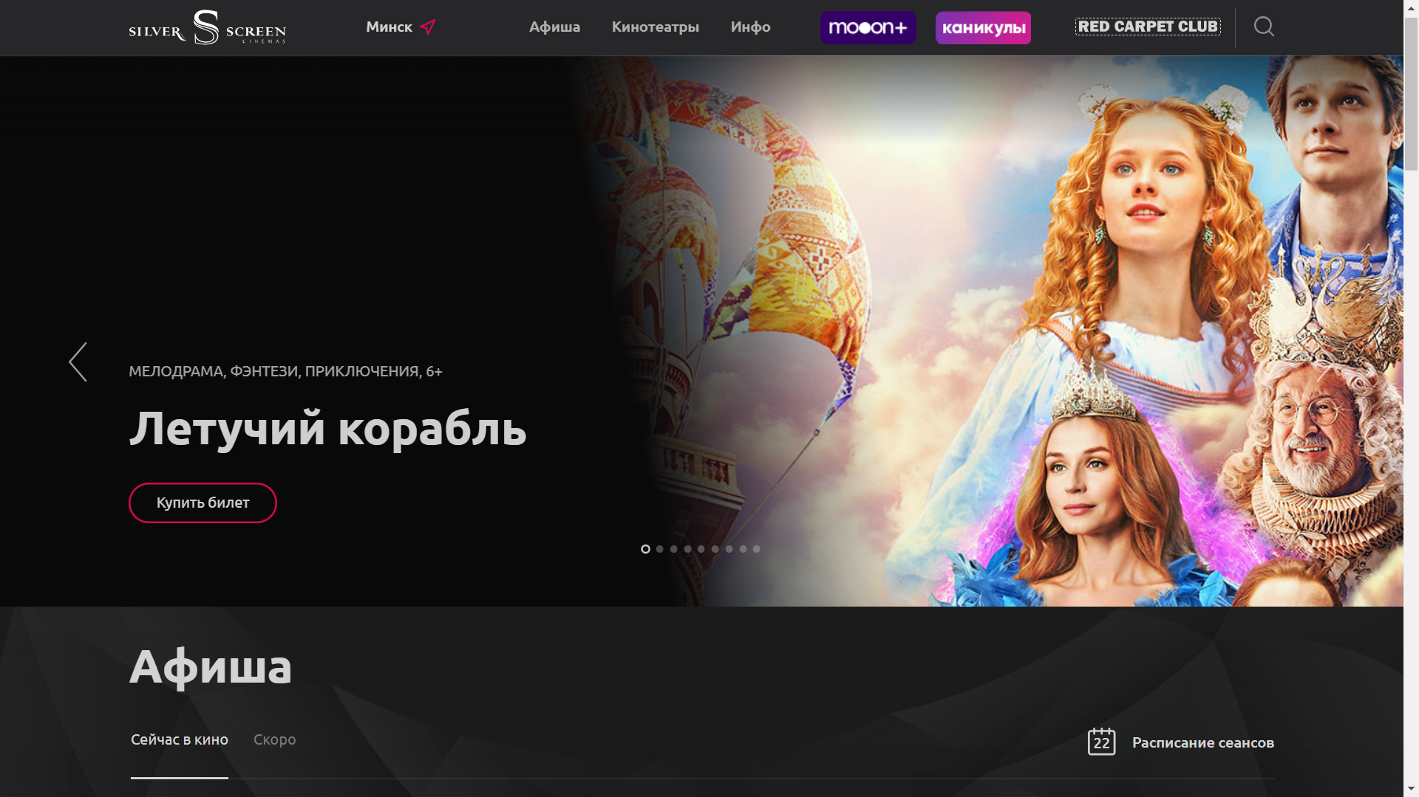

Рисунок 1.1 – Главная страница сайта SilverScreen

Одним из ключевых преимуществ платформы является ее функциональность, которая позволяет пользователям в несколько кликов выбрать места в зале, оплатить билеты онлайн и получить их в электронном формате. Это не только экономит время, но и делает процесс посещения кинотеатра более комфортным. Сайт также активно внедряет акции и специальные предложения, которые привлекают пользователей и делают посещение кинотеатров более доступным.

Несмотря на множество достоинств, сайт имеет некоторые недостатки, которые могут снизить общий пользовательский опыт. В первую очередь, это отсутствие качественной обратной связи и службы поддержки. Пользователи не всегда могут получить необходимую информацию или помощь при возникновении проблем, так как на сайте не предоставлены контактные данные для оперативного решения вопросов. Это может стать серьезным барьером для пользователей, которые столкнулись с техническими трудностями или ошибками при бронировании. Кроме того, отсутствие чата или других каналов для мгновенного общения с поддержкой, что делает процесс взаимодействия менее удобным.

Учитывая перечисленные аспекты, платформа имеет большой потенциал для улучшения. Добавление функций обратной связи, а также внедрение системы онлайн-консультаций могли бы значительно повысить уровень удовлетворенности пользователей. Оптимизация поддержки клиентов и расширение функциональных возможностей сделают сайт еще более конкурентоспособным на рынке.

1.1.2 Moon

Сайт кинотеатра Moon – это веб-платформа, предназначенная для заказа билетов в кинотеатры Минска, Беларусь [2]. Визуальное оформление сайта выполнено в современном стиле, что делает его привлекательным и удобным для пользователей. Здесь каждый посетитель может выбрать фильм и сеанс из разнообразного списка предложений, а также места в зале и произвести оплату билетов онлайн. Афиша кинотеатра представлена на рисунке 1.2.

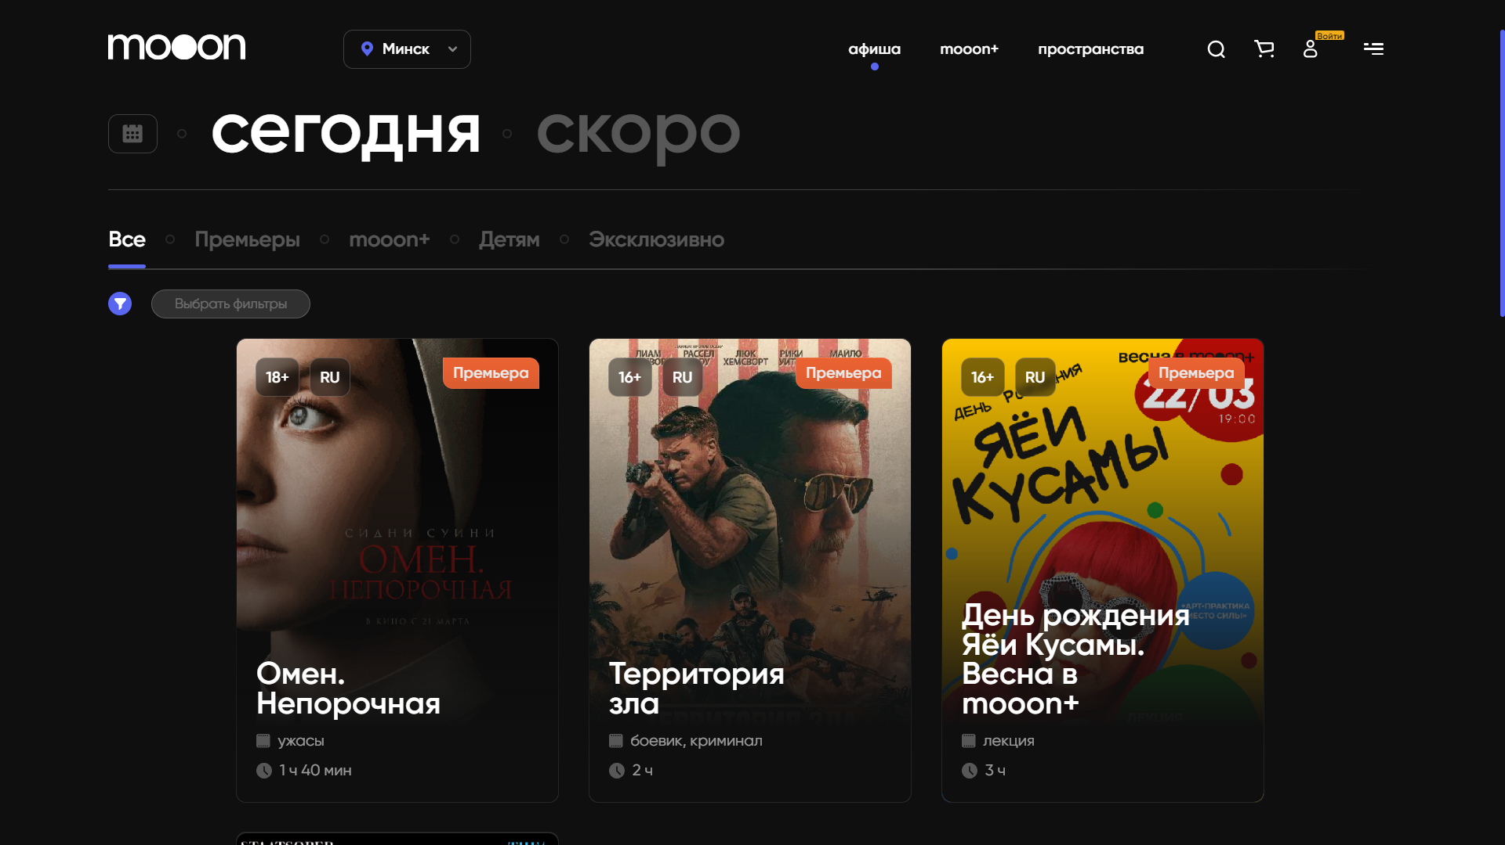

Рисунок 1.2 – Афиша веб-сайта Moon

На сайте предоставлена подробная информация о каждом фильме, включая описание, рейтинг, длительность и состав актеров, что помогает пользователям сделать осознанный выбор. Кроме того, регулярно проводятся акции и специальные предложения, делающие посещение кинотеатра более выгодным.

Возможно, для дальнейшего улучшения пользовательского опыта следует рассмотреть добавление чата и более подробной информации о кинотеатрах.

1.1.3 Skyline

Сайт кинотеатра Skyline – это веб-платформа, которая предоставляет услуги по бронированию билетов [3]. На сайте представлен широкий выбор фильмов, сеансов и кинотеатров, что позволяет пользователям выбирать оптимальные варианты для посещения. Пользователи могут ознакомиться с афишей фильмов, где представлена информация о времени сеансов и доступных местах в зале. Процесс бронирования происходит быстро и удобно: посетители могут выбрать фильм, подходящий сеанс, места в зале и произвести оплату онлайн. При этом доступна возможность получения электронного билета, что исключает необходимость печати или получения в кассе. Афиша сайта представлена на рисунке 1.3.

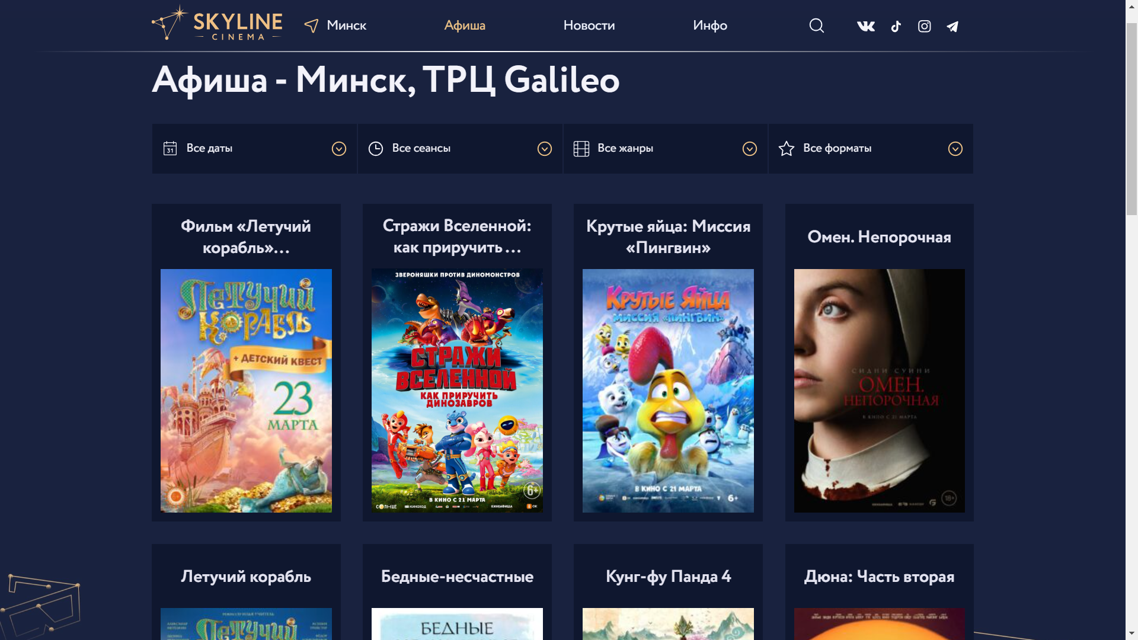

Рисунок 1.3 – Афиша веб-сайта Skyline

К недостаткам сайта можно отнести следующие аспекты: отсутствие обратной связи и подробной информации о фильмах. Сайт предоставляет удобный сервис для бронирования билетов, однако его дизайн несколько устарел и требует обновления.

1.2 Определение основных требований к проекту

Обзор вышеперечисленных аналогов позволяет проанализировать все преимущества и недостатки альтернативных возможностей и позволяет сформулировать список требований, предъявляемых к программному средству, разрабатываемому в данном курсовом проекте.

Программное средство должно обеспечивать возможность выполнения перечисленных ниже функций:

1. поддерживать роли администратора, пользователя и гостя;
2. гость, администратор, пользователь: просмотр афиши, информации о фильмах, расписания, свободных мест на сеанс;
3. гость: регистрация;
4. пользователь: аутентификация, просмотр и изменение личных данных, выбор мест в зале, покупка билета, отмена билета, просмотр истории покупок билетов, выход из системы;
5. администратор: аутентификация, просмотр списка, добавление, редактирование и удаление информации о фильмах, залах и сеансах, просмотр списка билетов пользователей, отмена билета, блокировка пользователя, выход из системы.

Описанные выше требования обеспечат разработку функционального, безопасного и удобного в использовании веб-приложения.

1.3 Выводы по разделу

1. Проведенный анализ аналогичных решений позволил выявить сильные и слабые стороны систем, а также определить основные направления улучшения.
2. Рассмотренные платформы продемонстрировали важность удобства интерфейса, детальной информации о фильмах и гибкости при выборе и оплате билетов. Важно, чтобы интерфейс был интуитивно понятным, с возможностью фильтрации фильмов по жанрам, рейтингам и времени сеансов. Также большое значение имеет интеграция с платежными системами.
3. Выявленные недостатки, такие как устаревший дизайн, отсутствие чата и обратной связи, учитываются при формировании требований к разрабатываемому проекту. Это позволит улучшить пользовательский опыт, предоставив современный, эстетически привлекательный и функциональный интерфейс. Включение чата повысит уровень взаимодействия с клиентами, позволит быстро решать возникающие вопросы и создавать более персонализированный сервис.
4. Определенные функциональные требования, включая поддержку ролей, аутентификацию, управление данными и покупку билетов, формируют основу для разработки эффективного, удобного и безопасного веб-приложения. Поддержка ролей обеспечит персонализированное обслуживание, например, для администраторов, пользователей. Аутентификация пользователей, повысит безопасность и упростит доступ. Управление данными будет включать хранение информации о пользователях, фильмах и сеансах, что обеспечит удобство работы с данными и легкость в их обновлении. Также проект предусматривает создание безопасной и удобной системы для покупки билетов с различными опциями оплаты.

2 Проектирование web-приложения

2.1 Функциональность web-приложения

Функциональные возможности web-приложения представлены в диаграмме вариантов использования, представленной на рисунке 2.1.

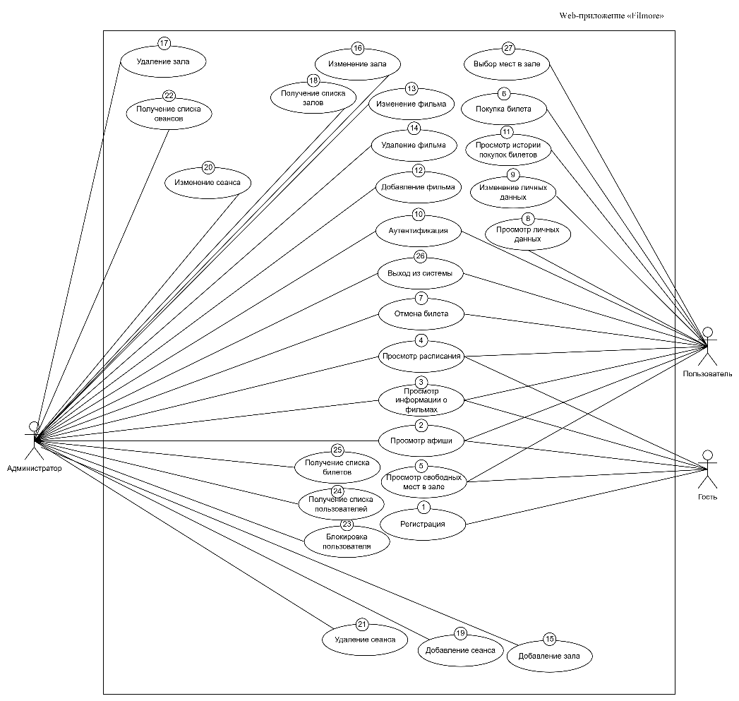

Рисунок 2.1 – Диаграмма вариантов использования web-приложения

Эта диаграмма вариантов использования наглядно отображает функциональные возможности web-приложения «Filmore» для трех ролей: администратор, гость и авторизованный пользователь. Она помогает четко увидеть, какие функции доступны каждому типу пользователей и как они могут взаимодействовать с системой. Описание ролей и их назначения представлены в таблице 2.1.

Таблица 2.1 – Назначение ролей пользователей в web-приложении

|  |  |
| --- | --- |
| Роль | Назначение |
| Гость | Просмотр афиши, информации о фильмах, расписания сеансов, свободных мест на выбранный сеанс, регистрация в системе. |
| Пользователь | Авторизация, просмотр афиши, информации о фильмах, расписания сеансов, свободных мест на выбранный сеанс, выбор мест в зале, покупка билетов, отмена бронирования, просмотр и редактирование личных данных. |

Продолжение таблицы 2.1

|  |  |
| --- | --- |
| Роль | Назначение |
| Администратор | Авторизация, добавление, редактирование и удаление информации о фильмах, залах и сеансах, просмотр билетов пользователей, блокировка пользователя, получение списка пользователей, билетов, залов, фильмов, сеансов |

Функционал, предназначенный для гостей, представлен в таблице 2.2.

Таблица 2.2 – Функционал гостя

|  |  |  |
| --- | --- | --- |
| Номер | Вариант использования | Пояснение |
| 1 | Регистрация | Возможность создать учетную запись для получения дополнительных возможностей |
| 5 | Просмотр свободных мест на сеанс | Возможность увидеть доступные места в зале для конкретного сеанса |
| 2 | Просмотр афиши | Возможность просматривать список текущих фильмов в кинотеатре |
| 3 | Просмотр информации о фильмах | Ознакомление с описанием фильма, жанром, длительностью, трейлером и постером. |
| 4 | Просмотр расписания сеансов | Отображение времени начала сеансов для выбранных фильма. |

Функционал, предназначенный для пользователей, представлен в таблице 2.3.

Таблица 2.3 – Функционал пользователя

|  |  |  |
| --- | --- | --- |
| Номер | Вариант использования | Пояснение |
| 2 | Просмотр свободных мест на сеанс | Возможность увидеть доступные места в зале для конкретного сеанса |
| 5 | Просмотр афиши | Возможность просматривать список текущих фильмов в кинотеатре |
| 3 | Просмотр информации о фильмах | Ознакомление с описанием фильма, жанром, длительностью, трейлером и постером. |
| 4 | Просмотр расписания сеансов | Отображение времени начала сеансов для выбранных фильма. |
| 27 | Выбор мест в зале | Возможность выбрать конкретные места для просмотра фильма. |
| 6 | Покупка билетов | Оформление и оплата билетов на выбранный сеанс. |
| 7 | Отмена билета | Возможность отменить купленные билеты. |
| 8 | Просмотр личных данных | Отображение персональной информации |
| 9 | Изменение личных данных | Редактирование персональной информации |

Продолжение таблицы 2.3

|  |  |  |
| --- | --- | --- |
| Номер | Вариант использования | Пояснение |
| 10 | Аунтентификация | Вход в личный аккаунт для доступа к персонализированному функционалу. |
| 11 | Просмотр истории покупок билетов | Просмотр списка всех билетов пользователя за текущий год. |
| 26 | Выход из системы | Выход из аккаунта пользователя |

Функционал администратора представлен в таблице 2.4 и включает в себя все основные действия по управлению системой. Администратор обладает полным контролем над данными, включая добавление, редактирование и удаление информации о фильмах, залах и сеансах, а также просмотр бронирований пользователей.

Таблица 2.4 – Функционал администратора

|  |  |  |
| --- | --- | --- |
| Номер | Вариант использования | Пояснение |
| 5 | Просмотр свободных мест на сеанс | Возможность увидеть доступные места в зале для конкретного сеанса |
| 2 | Просмотр афиши | Возможность просматривать список текущих фильмов в кинотеатре |
| 3 | Просмотр информации о фильмах | Ознакомление с описанием фильма, жанром, длительностью, трейлером и постером. |
| 4 | Просмотр расписания сеансов | Отображение времени начала сеансов для выбранных фильма. |
| 10 | Аутентификация | Вход в учетную запись администратора для получения доступа к функционалу управления. |
| 12, 13, 14 | Добавление, удаление, изменение фильма | Добавление, редактирование и удаление информации о фильмах |
| 15,16,  17,18 | Работа с залами (добавление, изменение, удаление зала и получение списка залов) | Создание, редактирование и удаление данных о залах кинотеатра и получение списка всех залов |
| 19, 20, 21, 22 | Работа с сеансами (добаление, удаление, изменение меанса и получение списка сеансов) | Добавление, изменение и удаление расписания сеансов и получение списка всех сеансов кинотеатра |
| 25 | Получение списка билетов | Доступ к информации о забронированных пользователями билетах, включая статус. |
| 23 | Блокировка пользователя | Запрет доступа пользователя в систему |
| 24 | Получение списка пользователей | Получение списка всех пользователей |
| 26 | Выход из системы | Выход из аккаунта администратора |

Таким образом, для каждой роли определен набор доступных действий и возможностей, необходимых для эффективного взаимодействия с системой. Гость имеет базовый функционал для просмотра афиши и информации о фильмах, пользователь получает расширенные возможности управления бронированием билетов и личными данными, а администратор обладает полным контролем над расписанием, залами, фильмами и пользовательскими бронированиями. Такой подход позволяет учитывать потребности всех групп пользователей и обеспечивает удобство и эффективность работы web-приложения.

2.3 Структура базы данных

Данное web-приложение использует базу данных с названием FilmoreDB и работает на платформе PostgreSQL [4]. Это современное и высокопроизводительное решение для хранения, управления и обработки данных, которое обеспечивает гибкость, масштабируемость и удобное взаимодействие с базой данных. Логическая схема представлена на рисунке 2.2.

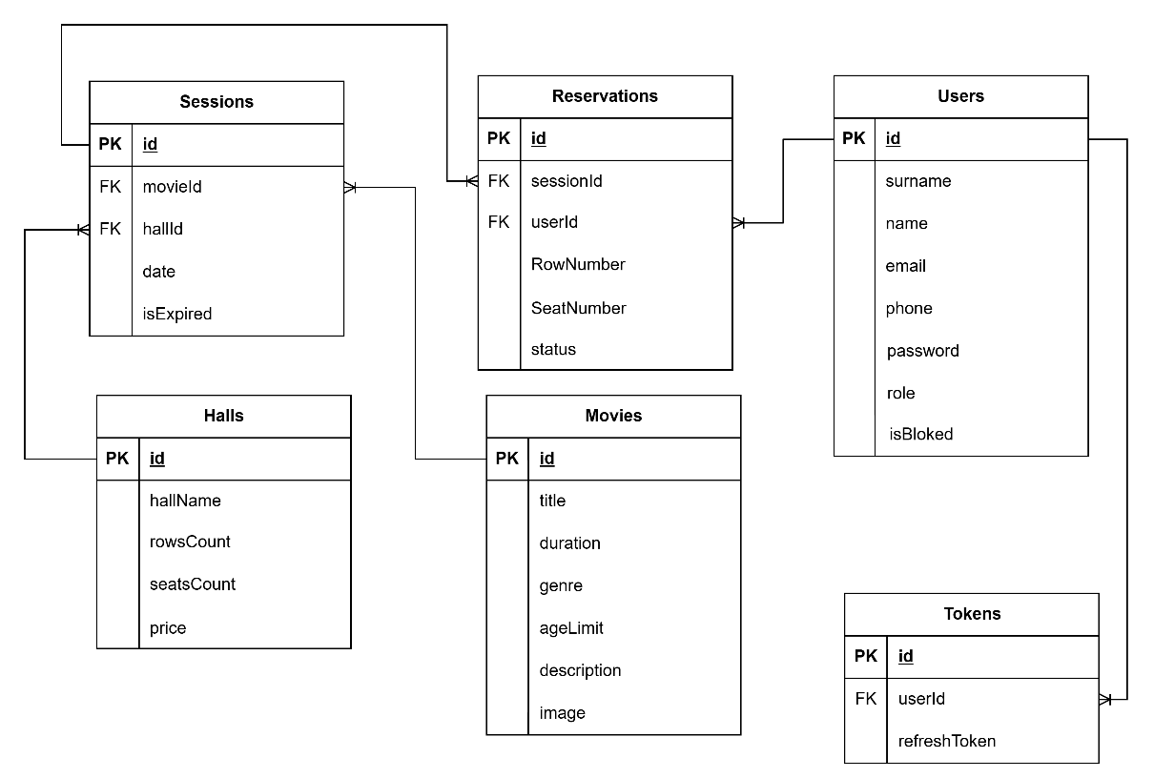

Рисунок 2.2 – Логическая схема базы данных

Для реализации работы базы данных была создана структура из 6 таблиц, которые содержат различные записи и объекты. В проекте были использованы следующие таблицы: Users, Tokens, Movies, Sessions, Halls и Reservations. Данные о пользователях и информации, необходимой для работы системы бронирования билетов, хранятся в базе данных PostgreSQL, управление которой осуществляется через Prisma ORM [5]. PostgreSQL является реляционной базой данных, обеспечивающей высокую производительность и гибкость при выполнении сложных запросов. Названия и описание всех сущностей базы данных приведены в таблице 2.5.

Таблица 2.5 – Таблицы базы данных

|  |  |
| --- | --- |
| Название таблицы | Назначение таблицы |
| Users | Хранение данных о пользователях web-приложения |
| Tokens | Хранение информации о токенах для авторизации пользователей |
| Sessions | Хранение данных о сеансах фильмов |
| Halls | Хранение информации о залах кинотеатров |
| Reservations | Хранение данных о бронированиях билетов пользователями |
| Movies | Хранение информации о фильмах |

Далее подробнее про каждую из коллекций базы данных. Таблица Users, представленная в таблице 2.6, содержит информацию о пользователях web-приложения, включая данные для авторизации, а также личные данные пользователей.

Таблица 2.6 – Структура таблицы Users

|  |  |  |
| --- | --- | --- |
| Столбец | Тип данных | Описание |
| id | integer | Уникальный идентификатор пользователя |
| surname | string | Фамилия пользователя |
| name | string | Имя пользователя |
| email | string | Электронная почта пользователя. |
| phone | string | Номер телефона пользователя. |
| password | string | Хэшированный пароль пользователя |
| role | string | Роль пользователя |
| isBloked | boolean | Статус блокировки пользователя |

Таблица Movies хранит информацию о фильмах, доступных для бронирования билетов в приложении. Каждый фильм имеет уникальные атрибуты, которые включают не только основные данные о фильме, такие как название и жанр, но и информацию, которая помогает пользователю выбрать фильм для просмотра. Таблица состоит из записей, которые включают следующие поля, представленные в таблице 2.7

Таблица 2.7 – Структура таблицы Movies

|  |  |  |
| --- | --- | --- |
| Столбец | Тип данных | Описание |
| id | integer | Уникальный идентификатор фильма |
| title | string | Название фильма |
| duration | string | Длительность фильма в минутах |
| genre | string | Жанр фильма |
| ageLimit | integer | Возрастное ограничение фильма |
| description | string | Описание фильма, краткий синопсис |
| image | string | Ссылка на изображение постера фильма |
| trailer | string | Ссылка на трейлер фильма |

Таблица Halls хранит информацию о залах кинотеатров, их вместимости, стоимости сеансов и других атрибутах, которые необходимы для бронирования билетов. Эта информация используется для планирования сеансов и формирования доступных мест для пользователей. Таблица состоит из записей, которые включают следующие поля. Структура представлена в таблице 2.8:

Таблица 2.8 – Структура таблицы Halls

|  |  |  |
| --- | --- | --- |
| Столбец | Тип данных | Описание |
| id | integer | Уникальный идентификатор зала |
| hallName | string | Название зала |
| rowsCount | integer | Количество рядов в зале |
| seatsCount | integer | Общее количество мест в зале |
| price | integer | Стоимость одного билета в зале |

Таблица Sessions хранит информацию о сеансах фильмов, которые проходят в различных залах кинотеатра. Каждая запись в этой таблице представляет собой конкретное время сеанса для определённого фильма в конкретном зале. Структура таблицы представлена в таблице 2.9.

Таблица 2.9 – Структура таблицы Sessions

|  |  |  |
| --- | --- | --- |
| Столбец | Тип данных | Описание |
| id | integer | Уникальный идентификатор сеанса |
| date | datetime | Дата и время начала сеанса |
| movieId | integer | Идентификатор фильма, который будет показываться на сеансе |
| hallId | integer | Идентификатор зала, в котором проходит сеанс |
| isExpired | boolean | Флаг, указывающий, истёк ли сеанс |

Таблица Tokens хранит информацию о токенах, используемых для управления сессиями пользователей. Токены необходимы для обеспечения безопасности и работы с авторизацией и аутентификацией. Каждый токен связан с определённым пользователем и используется для обновления сессии и выполнения запросов на сервер. Таблица включает следующие поля, представленные в таблице 2.10

Таблица 2.10 – Структура таблицы Tokens

|  |  |  |
| --- | --- | --- |
| Столбец | Тип данных | Описание |
| Id | integer | Уникальный идентификатор токена |
| userId | integer | Идентификатор пользователя, к которому относится токен |
| refreshToken | String | Строка, представляющая собой refresh-токен для обновления сессии пользователя |

Таблица Reservations хранит информацию о бронированиях билетов пользователями на сеансы в кинотеатре. Каждая запись в этой таблице представляет собой бронирование на конкретный сеанс, выбранный пользователем. Таблица включает данные о сеансе, месте в зале, а также статусе бронирования. Структура таблицы представлена в таблице 2.11:

Таблица 2.11 – Структура таблицы Reservations

|  |  |  |
| --- | --- | --- |
| Столбец | Тип данных | Описание |
| id | integer | Уникальный идентификатор бронирования |
| sessionId | integer | Идентификатор сеанса, на который было произведено бронирование |
| userId | integer | Идентификатор пользователя, который сделал бронирование |
| rowNumber | integer | Номер ряда, в котором находится выбранное место |
| seatNumber | integer | Номер места в ряду, выбранного для бронирования |
| status | String | Статус бронирования |

Разработанная база данных состоит из 6 таблиц, каждая из которых была создана с учетом специфики приложения для бронирования билетов в кинотеатре.

Эти таблицы обеспечивают эффективное управление данными о пользователях, сеансах, фильмах, залах, бронированиях, и токенах для обеспечения безопасной работы системы.

Важной частью структуры базы данных являются связи между таблицами. Каждая таблица, которая содержит поля, зависимые от значений в других таблицах, образует соответствующую связь. Это позволяет поддерживать целостность данных и обеспечивать корректное взаимодействие между различными сущностями системы. Таблица 2.12 иллюстрирует основные связи между таблицами базы данных, включая внешние ключи и их зависимости.

Таблица 2.12 – Связи между таблицами базы данных

|  |  |  |
| --- | --- | --- |
| Таблица источник | Связанная таблица | Тип связи |
| Reservations | Users | Один ко многим |
| Reservations | Sessions | Один ко многим |
| Sessions | Halls | Один ко многим |
| Sessions | Movies | Один ко многим |
| Users | Tokens | Один ко многим |

Эти связи формируют основу для правильного взаимодействия между пользователями, бронированиями, фильмами, сеансами и залами, что позволяет обеспечивать эффективную работу с данными и поддержание целостности системы в процессе бронирования билетов.

**2.3 Архитектура web-приложения**

Архитектура web-приложения включает в себя несколько ключевых элементов, каждый из которых выполняет определённые функции для обеспечения стабильной, производительной и безопасной работы системы.

Каждый компонент вносит свой вклад в обработку запросов, управление данными и предоставление пользователю удобного интерфейса. Архитектура web-приложения представлена на рисунке 2.3.

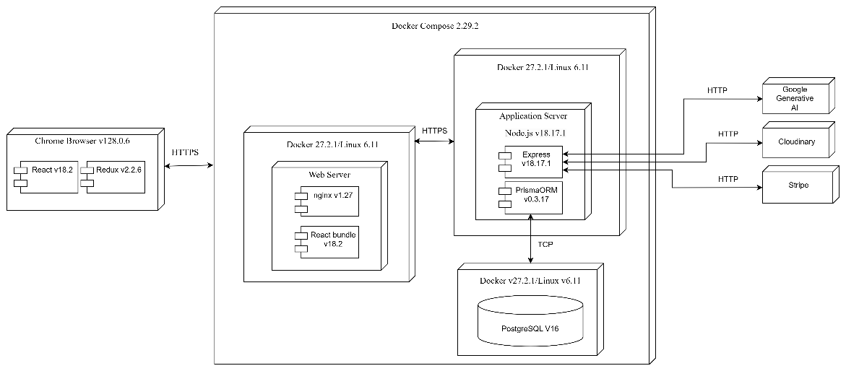

Рисунок 2.3 – Архитектура web-приложения

В таблице 2.13 подробно описаны основные элементы системы, их назначение и роль в работе приложения.

Таблица 2.13 – Назначение элементов архитектурной схемы web-приложения

|  |  |
| --- | --- |
| Элемент | Назначение |
| Web Server (nginx) | Обрабатывать запросы от клиентов, обеспечивать безопасное соединение через протокол HTTPS, а также предоставлять доступ к статическим ресурсам фронтенд-части web-приложения |
| Database Server | Используется для хранения, управления и предоставления доступа к данным, которые необходимы для работы web-приложения |
| Application Server | Обрабатывать запросы пользователя, запрашивать данные из базы данных |
| Web Server | Отдавать пользователю клиентский код web-приложения, включая HTML, CSS, и JavaScript-файлы, чтобы браузер пользователя мог отобразить и обработать интерфейс приложения. Отправлять запросы пользователя на сервер, обрабатывать ответы и обновлять клиентский интерфейс при необходимости |
| Stripe | Платежные операции |
| Cloudinary | Хранение постера и трейлера фильма |
| Google Generative AI | Общение с искусственным интеллектом по тематике фильмов |

Слаженная работа всех элементов архитектуры обеспечивает функциональность и надежность web-приложения. Каждый компонент играет ключевую роль в процессе обработки запросов, выполнения бизнес-логики и обеспечения взаимодействия с пользователем.

Использование Web Server (nginx) позволяет добиться высокой скорости обработки запросов, защищенного соединения и стабильной работы при одновременной нагрузке от большого количества пользователей. Database Server, благодаря применению PostgreSQL, эффективно справляется с хранением и управлением данными, обеспечивая их целостность и доступность.

Application Server на Node.js обеспечивает выполнение сложной бизнес-логики, взаимодействие с базой данных и обработку запросов клиентов, что делает возможным выполнение операций в режиме реального времени. Компонент Stripe добавляет возможность безопасной интеграции платежей, позволяя пользователям осуществлять покупки с минимальными усилиями.

Таким образом, тщательно продуманная архитектура и использование современных технологий обеспечивают высокую производительность, безопасность и удобство использования web-приложения. Это позволяет эффективно решать задачи пользователей и соответствовать требованиям современных цифровых сервисов.

2.4 Выводы по разделу

В данной главе были определены следующие элементы:

1. Роли гостя, пользователя и администратора, а также их функциональные возможности. Гость имеет доступ к просмотру фильмов и сеансов, пользователь может бронировать билеты, а администратор управляет данными системы. Все роли представлены в виде диаграммы вариантов использования, что наглядно демонстрирует их взаимодействие с системой.
2. Структура базы данных, включающая 6 таблиц: Users, Movies, Sessions, Halls, Reservations, Tokens. Каждая таблица спроектирована для хранения ключевой информации приложения: пользователи, фильмы, сеансы, залы, бронирования и токены для аутентификации. Подчеркнуто использование PostgreSQL в качестве основной базы данных, обеспечивающей высокую производительность и надежность хранения данных.
3. Архитектура web-приложения, состоящая из двух основных частей: клиентской и серверной. Клиентская часть разработана на React.js и предоставляет интуитивно понятный интерфейс для пользователей. Серверная часть построена на Node.js с использованием Express, отвечая за обработку бизнес-логики и взаимодействие с базой данных.
4. Взаимодействие между клиентом и сервером через REST API, обеспечивающее надежную передачу данных. API реализует основные операции для работы с фильмами, сеансами, пользователями и бронированиями, поддерживая безопасность и производительность приложения.
5. Роль Nginx как веб-сервера, который обрабатывает входящие запросы, раздает статические файлы клиентской части, распределяет нагрузку между серверными компонентами и обеспечивает безопасное соединение через HTTPS, повышая общую стабильность и защищенность системы.

# **3 Разработка web-приложения**

3.1 Программная платформа

Для реализации серверной части проекта была выбрана Node.js — высокопроизводительная, масштабируемая программная платформа, основанная на движке V8 от Google [6]. Node.js позволяет эффективно обрабатывать большое количество одновременных запросов благодаря своей событийно-ориентированной архитектуре и модели однопоточного выполнения. Это делает её идеальным выбором для web-приложений, где требуется быстрое взаимодействие между клиентом и сервером, а также обработка запросов в реальном времени.

Одним из ключевых преимуществ Node.js является богатая экосистема пакетов и модулей, доступная через менеджер пакетов npm. Это позволяет ускорить разработку, используя готовые решения для таких задач, как управление маршрутизацией, аутентификация пользователей, работа с базами данных и многое другое. В проекте Node.js используется в связке с фреймворком Express.js, что упрощает создание API и настройку серверной логики. Благодаря своей гибкости и поддержке современных стандартов JavaScript, Node.js обеспечивает надежный фундамент для реализации серверной части проекта, обеспечивая стабильность и производительность.

3.2 СУБД

Для реализации проекта была выбрана реляционная система управления базами данных (СУБД) PostgreSQL. Это мощная и широко используемая СУБД с открытым исходным кодом, которая обеспечивает надежное хранение и обработку данных. PostgreSQL поддерживает ACID-транзакции, что гарантирует целостность данных даже при сбоях системы. Благодаря своей гибкости, PostgreSQL подходит для хранения сложных структур данных, таких как JSON, массивы и сложные связи между таблицами, что особенно важно для приложения, где данные связаны между пользователями, бронированиями, фильмами и сессиями. Скрипт создания базы данных представлен в приложении А.

В качестве ORM для проекта была выбрана Prisma ORM. Это современный инструмент для работы с базами данных, который обеспечивает удобный и интуитивно понятный способ взаимодействия с реляционными и нереляционными СУБД. Prisma ORM позволяет разработчикам работать с базой данных через объектную модель, минимизируя необходимость написания сложных SQL-запросов и сокращая количество возможных ошибок.

3.3 Библиотеки и фреймворки

Для серверной стороны приложения был выбран стек инструментов, направленный на обеспечение высокой производительности, безопасности, удобства разработки и интеграции сторонних сервисов. Библиотеки и фреймворки, используемые для серверной стороны:

1. bcryptjs – библиотека для хеширования паролей [7]. Используется для повышения безопасности данных пользователей;
2. cookie-parser – упрощает работу с cookies в приложении [8]. Используется для обработки данных, отправляемых клиентом через cookie;
3. cors – настраивает политики междоменного взаимодействия [9]. Позволяет управлять доступом к серверу из различных источников;
4. dotenv – позволяет хранить конфиденциальные переменные окружения в файле .env [10]. Упрощает управление конфигурацией приложения;
5. express – минималистичный веб-фреймворк для Node.js [11]. Обеспечивает маршрутизацию, обработку запросов и создание API;
6. image-type – определяет тип загружаемых файлов [12]. Используется для проверки корректности формата;
7. joi – библиотека для валидации данных через описанные схемы [13]. Упрощает проверку сложных объектов;
8. jsonwebtoken – реализует генерацию и проверку JWT-токенов [14]. Обеспечивает безопасность при аутентификации и авторизации;
9. multer – middleware для загрузки файлов в Express-приложении [15]. Используется для обработки изображений и других вложений;
10. socket.io – добавляет поддержку WebSocket для работы в реальном времени [16]. Применяется для чатов и уведомлений;
11. swagger-jsdoc – позволяет генерировать документацию для API из комментариев в коде [17]. Упрощает создание спецификации OpenAPI;
12. swagger-ui-express – предоставляет интерфейс для просмотра и тестирования API через Swagger [18]. Удобен для разработчиков;
13. yamljs – парсер для работы с YAML-файлами [19]. Применяется для обработки конфигураций, например, в Swagger;

Клиентская сторона web-приложения разработана на основе React, который предоставляет гибкие инструменты для создания компонентов пользовательского интерфейса и взаимодействия с сервером [20]. Библиотеки для клиентской стороны:

1. mui – набор компонентов Material UI для построения пользовательского интерфейса [21]. Поддерживает темы и адаптивность;
2. reduxjs – инструмент для управления состоянием приложения [22]. Упрощает создание Redux-хранилищ и редьюсеров;
3. axios – библиотека для выполнения HTTP-запросов [23]. Применяется для взаимодействия клиента с сервером;
4. notistack – инструмент для отображения уведомлений [24]. Поддерживает очереди и стилизацию;
5. react – библиотека для создания пользовательских интерфейсов. Основной инструмент разработки клиентской части;
6. react-dom – пакет для работы с DOM-деревом в React [25]. Отвечает за рендеринг интерфейса;
7. react-hook-form – библиотека для работы с формами [26]. Упрощает управление состоянием и валидацией;
8. react-redux – инструмент для интеграции Redux в React-приложение [27]. Обеспечивает связь компонентов с хранилищем;
9. react-router-dom – библиотека для маршрутизации в React [28]. Позволяет создавать и обрабатывать пути в приложении;
10. socket.io-client – клиент для взаимодействия с WebSocket через Socket.IO [29]. Используется для чатов и уведомлений;

Таким образом, были рассмотрены ключевые аспекты реализации серверной и клиентской частей приложения. Особое внимание уделено выбору технологий, обеспечивающих надежность, производительность и удобство использования

3.4 Сторонние сервисы

Для успешной реализации функционала web-приложения используются сторонние сервисы, которые значительно упрощают работу с ключевыми задачами, такими как обработка платежей, управление мультимедийным контентом и взаимодействие с пользователем через интеллектуальные алгоритмы. Сторонние сервисы, использованные в разработке приложения, включают в себя следующие:

1. Stripe — это мощная и гибкая платформа для обработки онлайн-платежей, предоставляющая надежные инструменты для интеграции платёжных систем в веб-приложения [30]. В контексте бронирования билетов и оплаты Stripe является идеальным решением. Платформа поддерживает множество способов оплаты, включая кредитные и дебетовые карты, Apple Pay, Google Pay и другие популярные методы. Встроенные инструменты для отслеживания транзакций, формирования отчетности и аналитики позволяют легко отслеживать все финансовые операции.
2. Cloudinary — облачный сервис для хранения, обработки и доставки изображений и видео, предоставляющий мощные инструменты для управления мультимедийным контентом [31]. Он позволяет хранить и обрабатывать изображения, видео, а также другие типы медиафайлов с помощью API и веб-интерфейса. Для обработки и хранения изображений, например, постеров и трейлеров фильмов, Cloudinary предоставляет удобные инструменты, которые позволяют автоматически оптимизировать качество и размер файлов, изменять их размер, обрезать, добавлять фильтры и эффекты, а также генерировать различные форматы для использования на разных устройствах.
3. Google Generative AI предоставляет набор инструментов для создания и улучшения контента с использованием искусственного интеллекта, включая возможности для обработки естественного языка, генерации текста и других интерактивных элементов [32]. В контексте веб-приложения для бронирования билетов, Google Generative AI может быть использован для реализации общения между пользователем и чат-ботом, который помогает пользователям находить информацию о фильмах.

Таким образом, использование сторонних сервисов, таких как Stripe, Cloudinary и Google Generative AI, позволяет значительно расширить функционал приложения и обеспечить его надежность, удобство и адаптивность к потребностям пользователей. Эти сервисы оптимизируют ключевые процессы, что делает приложение более конкурентоспособным и привлекательным для конечных пользователей.

* 1. Структура серверной части

Разработка серверной части web-приложения выполнена с использованием многоуровневой архитектуры (Layered Architecture) [33], которая обеспечивает чёткое разделение ответственности между компонентами системы. Такой подход упрощает масштабирование проекта, его поддержку и дальнейшее расширение. В архитектуре приложения выделяются следующие основные слои:

1. Маршрутизация (Routes): обрабатывает входящие HTTP-запросы и направляет их к соответствующим контроллерам.
2. Контроллеры (Controllers): управляют входящими данными, вызывают бизнес-логику из сервисов и возвращают ответ клиенту.
3. Сервисы (Services): реализуют бизнес-логику приложения и обращаются к моделям для взаимодействия с базой данных.
4. Слой работы с базой данных (Data Access Layer, DAL): инкапсулирует операции взаимодействия с базой данных. Модели данных, определённые с использованием Prima ORM, предоставляют абстракцию для доступа к таблицам.
5. Модели (Models): описывают структуру данных и предоставляют интерфейс для взаимодействия с базой данных через ORM.
6. Промежуточные слои (Middleware): включают обработку запросов перед передачей в контроллеры, такие как аутентификация, авторизация и валидация данных.

Файлы проекта организованы таким образом, чтобы они были сгруппированы в директории по их назначению. Так, каждая директория отвечает за определённый слой или функционал приложения. В таблице 3.2 приведён список директорий проекта разработки приложения и назначение файлов, хранящихся в этих директориях.

Таблица 3.2 – Директории проекта и их назначение

|  |  |
| --- | --- |
| Директория | Назначение файлов директории |
| controllers | Файлы контроллеров, отвечающие за обработку HTTP-запросов, взаимодействие с сервисами и возврат ответов клиенту. |
| middleware | Промежуточные функции, обрабатывающие запросы перед их передачей контроллерам (аутентификация и валидация данных). |
| routes | Определение маршрутов API и привязка их к соответствующим контроллерам приложения. |
| services | Логика бизнес-уровня приложения. Сервисы предоставляют методы для работы с данными и бизнес-процессами. |
| validations | Файлы, реализующие схемы валидации данных с использованием библиотеки Joi. |
| prisma | Файл schema.prisma, который описывает структуру базы данных, включая модели, их свойства и связи. Этот файл используется для генерации Prisma Client и упрощает работу с базой данных |
| utils | Классы и утилиты, которые обеспечивают функциональность для обработки ошибок и хранения глобальных данных |

Таким образом, организация проекта основана на четком разделении слоев и функциональных модулей, что обеспечивает удобство разработки, масштабирования и поддержки приложения. Каждый слой архитектуры и соответствующая директория выполняют свою уникальную задачу, способствуя упрощению управления кодом и его дальнейшему расширению.

* 1. Реализация функциональности
     1. Регистрация

Метод registration в контроллере отвечает за регистрацию нового пользователя в системе. Он принимает данные, переданные через запрос, и передает их в сервис AuthService для дальнейшей обработки, включая создание нового пользователя и генерацию токенов. После успешной регистрации, метод сохраняет refreshToken в cookies и возвращает информацию о пользователе с сгенерированными токенами. Реализация метода представлена в листинге 3.1.

|  |
| --- |
| async registration(req, res, next) {          try {              const data = req.body;              console.log(data);              const userData = await AuthService.registration(data)              res.cookie('refreshToken', userData.refreshToken, { maxAge: 1000 * 60 * 60 * 24, httpOnly: true })              return res.json(userData)          } catch (e) {              next(e)          }      } |

Листинг 3.1 – Реализация метода registration

Метод сервиса registration выполняет логику регистрации нового пользователя в системе. Он проверяет, существует ли уже пользователь с таким email, хеширует пароль пользователя для безопасности, создает нового пользователя в базе данных и генерирует токены для аутентификации.

Также он сохраняет refreshToken для обеспечения долгосрочной сессии. Этот процесс гарантирует безопасность и удобство работы с аутентификацией в приложении.

* + 1. Просмотр афиши

В приложении реализована возможность просмотра афиши фильмов. Для этого в контроллере movieController и сервисе MovieService предусмотрены методы, которые обрабатывают запросы на получение списка всех доступных фильмов. Когда клиент отправляет запрос на получение фильмов, метод getMovies в контроллере вызывает соответствующий метод в сервисе, который взаимодействует с базой данных через Prisma ORM, извлекая все записи из таблицы фильмов. В случае возникновения ошибки, она передается в обработчик ошибок для дальнейшей обработки. Реализация метода getMovies представлена в листинге 3.2.

|  |
| --- |
| async getMovies(req, res, next) {          try {              const movies = await MovieService.getMovies();              return res.json(movies)          } catch (e) {              next(e)          }      } |

Листинг 3.2 – Реализация метода getMovies

Метод в сервисе getMovies выполняет основную логику получения данных, обращаясь к базе данных и возвращая список фильмов. Этот подход позволяет разделить ответственность между контроллером, который отвечает за обработку запросов, и сервисом, который занимается бизнес-логикой работы с данными.

* + 1. Просмотр информации о фильмах

В приложении также предусмотрена возможность получения информации о конкретном фильме по его идентификатору. Для этого реализованы два метода: getMovieByID в контроллере и getMoviesByID в сервисе.

Метод getMovieByID в контроллере обрабатывает запросы на получение фильма по ID. Сначала происходит проверка, что переданный параметр movieID является целым числом. Если это не так, выбрасывается ошибка с соответствующим сообщением. После проверки контроллер вызывает метод getMoviesByID в сервисе для получения данных о фильме. В случае ошибки, она передается в следующий обработчик. Реализация метода представлена в листинге 3.3.

|  |
| --- |
| async getMovieByID(req, res, next) {          try {              const movieID = req.params.movieID;              if (!Number.isInteger(Number(movieID))) {                  throw ApiError.BadRequest('ID должен быть целым числом');              }              const movies = await MovieService.getMoviesByID(movieID);              return res.json(movies)          } catch (e) {              next(e)          } |

Листинг 3.3 – Реализация метода getMoviesByID

Метод getMoviesByID в сервисе выполняет запрос к базе данных через Prisma, чтобы найти фильм по указанному идентификатору. Если фильм с таким ID не найден, выбрасывается ошибка. Если фильм найден, данные о нем возвращаются.

* + 1. Просмотр расписания

Метод getSessionsByDate в контроллере обрабатывает запросы на получение сеансов для фильма по его ID и дате. Сначала происходит проверка, что переданный параметр movieID является целым числом. Если это не так, выбрасывается ошибка с соответствующим сообщением. После проверки контроллер вызывает метод getMoviesByID для подтверждения существования фильма с указанным ID. Затем, с помощью метода getSessionsByDate из сервиса, получаются сеансы для данного фильма на указанную дату. Реализация метода представлена в листинге 3.4.

|  |
| --- |
| async getSessionsByDate(req, res, next) {          try {              const { date } = req.query;              const movieID = req.params.movieID;              if (!Number.isInteger(Number(movieID))) {                  throw ApiError.BadRequest('ID должен быть целым числом');              }              await movieService.getMoviesByID(movieID)              const session = await SessionService.getSessionsByDate(date, movieID);              return res.json(session)          } catch (e) {              next(e)          }      } |

Листинг 3.4 – Реализация метода getSessionsByDate

Метод getSessionsByDate в сервисе выполняет важное действие. Если фильм найден, выполняется запрос для получения всех сеансов данного фильма на указанную дату, при этом исключаются сеансы, которые уже истекли. В запрос также включаются связанные данные о фильме и зале, где проходят сеансы. Результат возвращается в виде списка сеансов.

* + 1. Просмотр свободных мест в зале

В приложении реализована возможность получения информации о бронированиях, связанных с конкретным сеансом. Для этого используются два метода: getReservBySessionID в контроллере и getReservBySessionID в сервисе.

Метод getReservBySessionID в контроллере обрабатывает запросы на получение всех активных или ожидающих оплаты бронирований для конкретного сеанса, идентифицируемого по sessionID. Вначале происходит проверка, что переданный параметр sessionID является целым числом. Если это не так, выбрасывается ошибка с соответствующим сообщением. Далее контроллер вызывает сервисный метод getReservBySessionID для получения данных о бронированиях.

В случае возникновения ошибки она передается в следующий обработчик. Реализация метода представлена в листинге 3.5.

|  |
| --- |
| async getReservBySessionID(req, res, next) {          try {              const sessionID = req.params.sessionID;              if (!Number.isInteger(Number(sessionID))) {                  throw ApiError.BadRequest('ID должен быть целым числом');              }              const reserv = await ReservService.getReservBySessionID(sessionID);              return res.json(reserv)          } catch (e) {              next(e)          }      } |

Листинг 3.5 – Реализация метода getReservBySessionID

Метод getReservBySessionID в сервисе выполняет несколько важных шагов. Сначала выполняется запрос к базе данных для получения всех бронирований для указанного sessionID, которые находятся в одном из следующих состояний: "Активный" или "Ожидает оплаты". Затем сервис выполняет запрос для получения информации о сеансе, включая связанные данные о фильме и зале, по тому же sessionID. В случае успешного получения данных, метод возвращает объект, содержащий как данные о бронированиях, так и информацию о сеансе.

* + 1. Выбор мест в зале и покупка билета

В приложении реализована возможность осуществления платежей через Stripe, а также управление состоянием бронирований. Для этого используется несколько методов, включая makePayment в контроллере и create в сервисе для обработки бронирований.

Метод makePayment в контроллере отвечает за создание платежной сессии. Вначале контроллер получает данные о бронированиях и о платеже из тела запроса. Для каждого бронирования вызывается метод create из сервиса ReservService, который создает новое бронирование в статусе ожидания оплаты. Затем создаются элементы для платежной сессии с использованием данных о фильмах и стоимости. Платежная сессия создается через Stripe API, и возвращается ID этой сессии, который будет использоваться для проведения платежа. В случае возникновения ошибок контроллер передает их в следующий обработчик. Реализация метода представлена makePayment в приложении А.

Также реализован класс StripeWebhookHandler, который обрабатывает вебхуки Stripe. Этот класс обрабатывает события, связанные с платежами, такие как успешная оплата и неудачные платежи или истекшие сессии. В случае успешного платежа он обновляет статус бронирования на активный, а при ошибке платежа или истечении сессии — удаляет бронирования. Реализация класса StripeWebhookHandler представлена в приложении А.

Таким образом, приложение интегрирует платёжную систему Stripe для обработки бронирований с возможностью отслеживания их статуса, что значительно упрощает процесс покупки билетов для пользователей.

* + 1. Отмена билета

В приложении реализована возможность отмены бронирования билетов для пользователей и администраторов. Для этого используется метод cancelReservation в контроллере и методы в сервисе ReservService — cancelReservation и rejectReservation. Реализация метода представлена в листинге 3.6.

|  |
| --- |
| async getReservBySessionID(req, res, next) {          try {              const sessionID = req.params.sessionID;              if (!Number.isInteger(Number(sessionID))) {                  throw ApiError.BadRequest('ID должен быть целым числом');              }              const reserv = await ReservService.getReservBySessionID(sessionID);              return res.json(reserv)          } catch (e) {              next(e)          }      } |

Листинг 3.6 – Реализация метода cancelReservation

Метод cancelReservation в контроллере обрабатывает запросы на отмену бронирования. Сначала контроллер проверяет, является ли переданный идентификатор бронирования целым числом. Если идентификатор невалиден, выбрасывается ошибка.

Далее, в зависимости от роли пользователя (USER или ADMIN), контроллер вызывает соответствующий метод из сервиса ReservService. Если пользователь — обычный клиент, вызывается метод cancelReservation, который меняет статус бронирования на ожидание возврата.

Если роль пользователя — администратор, вызывается метод rejectReservation, который изменяет статус бронирования на отмененный. После выполнения операции возвращается обновленное бронирование.

# **4 Тестирование web-приложения**

Тестирование программного обеспечения – это процесс проверки и оценки работы программы на соответствие заданным требованиям и ожиданиям. Основная цель тестирования заключается в обнаружении ошибок, повышении качества продукта и обеспечении его корректной работы в различных условиях. Тестирование играет ключевую роль в жизненном цикле разработки программного обеспечения, так как от его результатов зависит стабильность, надежность и удовлетворенность пользователей.

* 1. Функциональное тестирование

Функциональное тестирование является одним из основных видов тестирования программного обеспечения. Оно направлено на проверку работоспособности приложения в соответствии с функциональными требованиями, описанными в технической документации. Основная цель такого тестирования – убедиться, что все заявленные функции программы работают корректно, соответствуют ожиданиям пользователей и обеспечивают необходимый уровень пользовательского опыта.

Для проверки работы системы в рамках функционального тестирования был выбран ручной подход. Данный метод позволяет тщательно проанализировать поведение приложения с точки зрения конечного пользователя, имитируя реальные сценарии взаимодействия с системой. Он помогает выявить возможные ошибки или несоответствия на этапе тестирования, что особенно важно для обеспечения надежности приложения в эксплуатации.

При функциональном тестировании особое внимание было уделено проверке ключевых функций приложения, таких как регистрация, аутентификация, выбор мест, покупка билетов и управление данными о фильмах и залах. Кроме того, тестирование включало проверку корректного отображения интерфейсов и работы системы при передаче данных между клиентской и серверной частями.

Тесты были проведены в условиях, максимально приближенных к реальной эксплуатации. Тестами для основных функций web-приложения для бронирования билетов в кинотеатр представлены в таблице 4.1.

Таблица 4.1 – Описание тестов

|  |  |  |
| --- | --- | --- |
| Тест | Описание | Результат |
| Регистрация | Ввод фамилии, имени, email, номера, пароля, нажатие кнопки регистрации | Успешно |
| Просмотр афиши | Переход на главную страницу, пролистывание списка фильмов. | Успешно |
| Просмотр информации о фильме | Нажатие на карточку фильма, чтение описания | Успешно |
| Просмотр расписания | Выбор фильма, выбор даты, просмотр доступных сеансов | Успешно |

Продолжение таблицы 4.1

|  |  |  |
| --- | --- | --- |
| Тест | Описание | Результат |
| Просмотр свободных мест | Нажатие на кнопку «Выбрать место» на карточке сеанса, переход к схеме зала, отображение свободных мест. | Успешно |
| Выбор мест | Нажатие на иконку кресла | Успешно |
| Покупка билета | Нажатие на кнопку «Купить билет» | Успешно |
| Отмена билета пользователем | Переход в профиль, выбор билета, нажатие иконки отмены | Успешно |
| Отмена билета администратором | Выбор билета, нажатие иконки отмены | Успешно |
| Просмотр личных данных | Нажатие кнопки «Профиль» |  |
| Изменение личных данных | Редактирование данных, нажатие кнопки «Изменить» | Успешно |
| Аутентификация | Ввод email и пароля, нажатие кнопки входа. | Успешно |
| Просмотр истории покупок | Нажатие кнопки «История» | Успешно |
| Добавление фильма | Ввод названия, описания, жанра, длительности, возрастного ограничения, загрузка постера, загрузка трейлера, нажатие кнопки «Добавить фильм» | Успешно |
| Изменение фильма | Выбор фильма, нажатие иконки изменения, редактирование полей, нажатие кнопки «Изменить фильм». | Успешно |
| Удаление фильма | Выбор фильма, нажатие иконки удаления | Успешно |
| Добавление зала | Ввод названия зала, количества рядов, мест в ряду, цены за место, нажатие кнопки «Добавить зал» | Успешно |
| Изменение зала | Выбор зала, нажатие иконки изменения, редактирование полей, нажатие кнопки «Изменить зал» | Успешно |
| Удаление зала | Выбор зала, нажатие иконки удаления | Успешно |
| Получение списка залов | Нажатие на выпадающий список «Настройки», нажатие на элемент «Управление» под заголовком «Залы» | Успешно |
| Добавление сеанса | Выбор фильма, выбор зала, ввод времени, даты, цены, нажатие на кнопку «Создать сеанс» | Успешно |
| Изменение сеанса | Выбор сеанса, нажатие иконки изменения, редактирование полей, нажатие кнопки «Обновить сеанс» | Успешно |
| Удаление сеанса | Выбор сеанса, нажатие иконки удаления | Успешно |
| Просмотр списка сеансов | Нажатие на выпадающий список «Настройки», нажатие на элемент «Управление» под заголовком «Сеансы» | Успешно |
| Получение списка пользователей | Нажатие на выпадающий список «Настройки», нажатие на элемент «Заблокировать» под заголовком «Сеансы» | Успешно |
| Блокировка пользователя | Выбор пользователя, нажатие иконки блокировки | Успешно |
| Получение списка билетов | Нажатие на выпадающий список «Настройки», нажатие на элемент «Управление» под заголовком «Бронирования» | Успешно |
| Выход из системы | Нажатие на аватар пользователя, нажатие на выпадающий элемент «Выйти» | Успешно |

Все тесты основных функций web-приложения выполнены успешно, что подтверждает его корректную работу и соответствие заявленным требованиям. Проведенное тестирование показало, что приложение стабильно функционирует в различных сценариях использования

Полученные результаты тестирования подтверждают, что web-приложение готово к эксплуатации и способно обеспечивать высокий уровень качества предоставляемых услуг. Проведение регулярного мониторинга и дополнительного тестирования в процессе эксплуатации поможет поддерживать надежность системы и улучшать пользовательский опыт.

* 1. Выводы по разделу
  2. Проведено тестирование всех ключевых функций web-приложения, включая регистрацию, аутентификацию, управление фильмами, сеансами и залами, а также взаимодействие с пользователями.
  3. Проверена корректность обработки данных при выполнении пользовательских операций, таких как просмотр афиши, выбор мест, покупка и отмена билетов.
  4. Проведено тестирование ролей администратора, пользователя и гостя, что позволило убедиться в правильной работе системы разграничения доступа.
  5. Проверено взаимодействие серверной и клиентской частей, включая корректность работы REST API и передачу данных в формате JSON и FormData.
  6. Подтверждена стабильность работы приложения при выполнении операций с базой данных и использования сторонних сервисов.
  7. Обнаруженные в процессе тестирования ошибки оперативно исправлены, что обеспечило соответствие работы приложения заявленным требованиям.
  8. Приложение признано готовым к эксплуатации, так как успешно выдержало все этапы тестирования.

# **Руководство пользователя**

* 1. Руководство пользователя и гостя

Для тех, кто хочет воспользоваться расширенными возможностями сайта, требуется регистрация. Процесс регистрации начинается с нажатия кнопки «Войти», где на странице нужно выбрать ссылку на регистрацию, после чего пользователь вводит свои данные: фамилию, имя, адрес электронной почты, номер телефона и пароль. После подтверждения данных система создает учетную запись, и пользователь получает доступ. Форма регистрации представлена на рисунке 5.1.

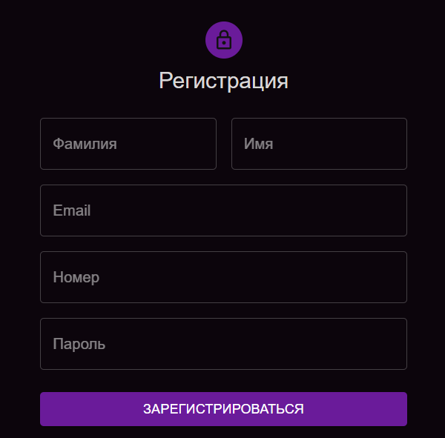

Рисунок 5.1 – Форма регистрации

При открытии веб-приложения гость автоматически попадает на главную страницу, где представлена афиша кинотеатра. Главная страница с афишей доступных к просмотру фильмов представлена на рисунке 5.1.

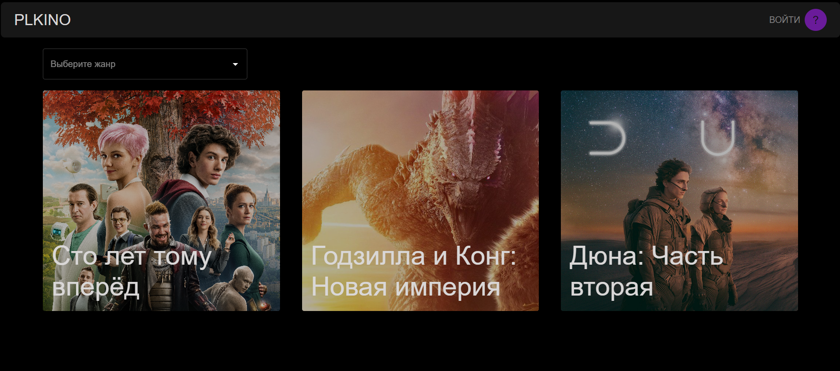

Рисунок 5.1 – Главная страница

При наведении на карточку фильма пользователю предоставляется удобная возможность сразу перейти на отдельную страницу с подробным описанием фильма или на страницу выбора наиболее подходящего сеанса.

На странице описания фильма гостю доступна информация о постере, возрастном рейтинге, жанре, продолжительности и краткое описание фильма. В том числе на странице есть возможность перехода на страницу выбора даты и сеанса представленного фильма. Страница фильма представлена на рисунке 5.3.

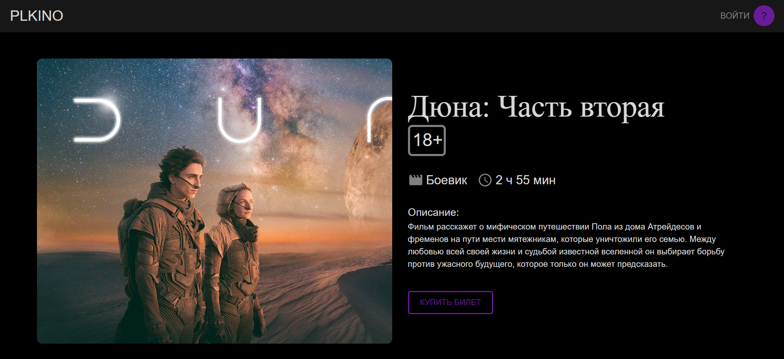

Рисунок 5.3 – Страница фильма

На странице выбора сеанса необходимо указать дату и нажать на кнопку выбора сеанса. На карточке се также представлена информация о названии фильма, времени и зале. Страница выбора сеанса представлена на рисунке 5.4.

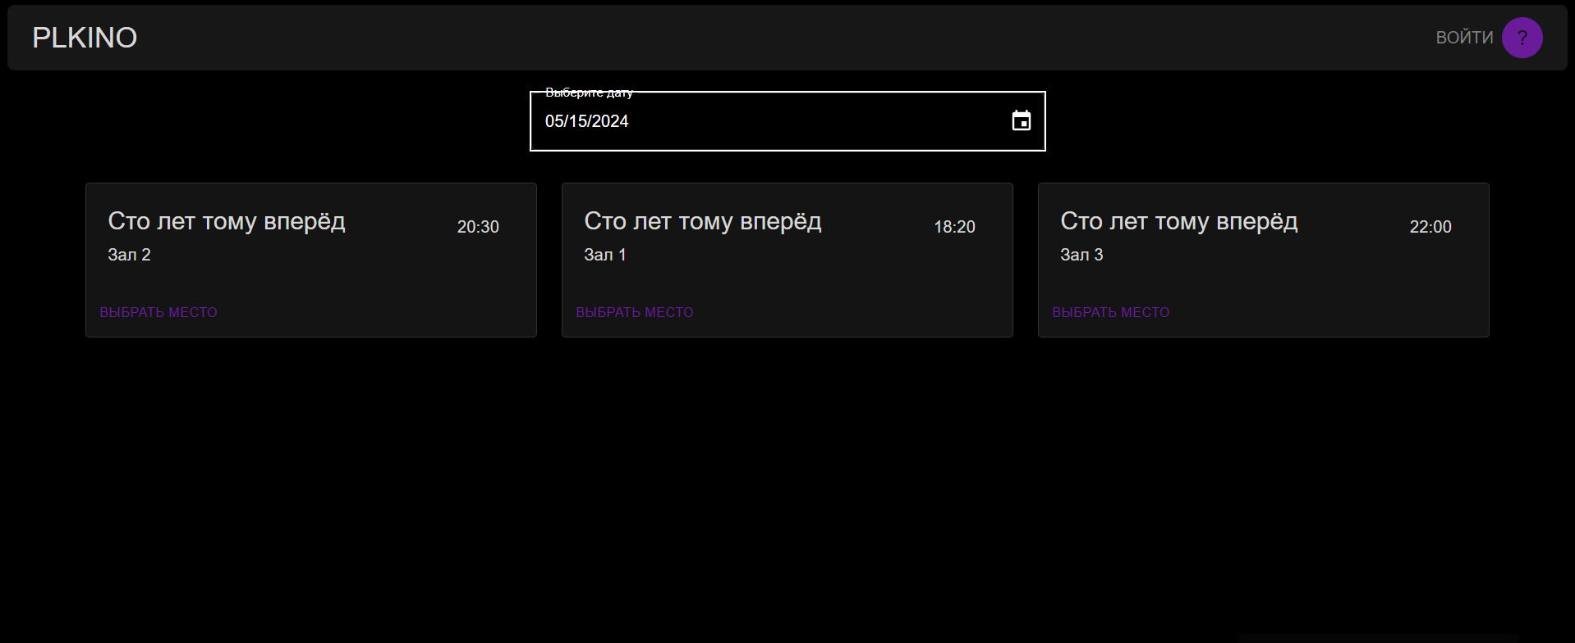

Рисунок 5.4 – Страница выбора сеанса

После выбора сеанса пользователь может внимательно ознакомиться с интерактивным планом рассадки в зале и увидеть количество доступных мест.

Забронированные места отображаются как заблокированные иконки, которые недоступны пользователю для выбора. Когда пользователь выбирает место, оно помечается цветом. При наведении на иконку фильма гость может ознакомиться с информацией о месте. Страница выбора мест представлена на рисунке 5.5.

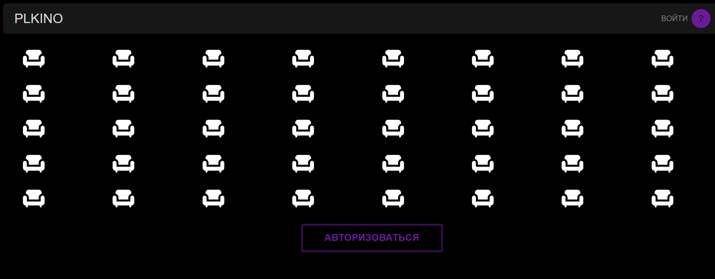

Рисунок 5.5 – Страница выбора мест в зале

Как видно из рисунка 5.5, права на покупку билета, просмотр и изменения профиля гость получить только после авторизации или регистрации.

Если пользователь уже зарегистрирован, он может войти в систему, указав свои учетные данные. Успешная аутентификация открывает доступ к функциям, таким как покупка билетов, просмотр истории покупок и управление личной информацией. Форма входа в систему представлена на рисунке 5.6.

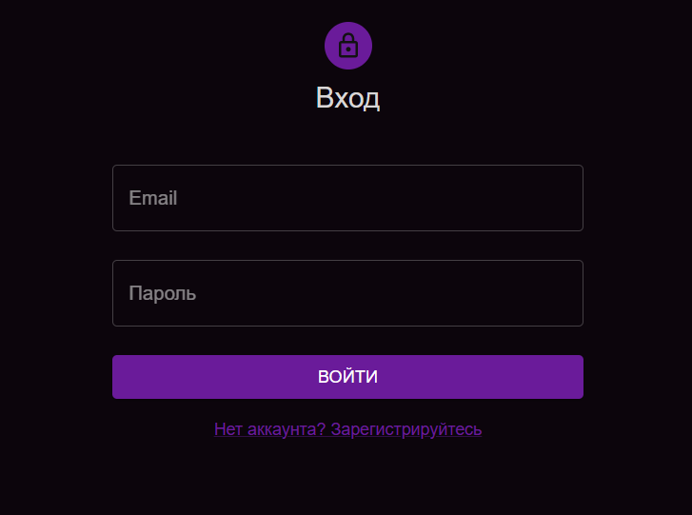

Рисунок 5.6 – Форма входа

На странице с рассадкой зала пользователь видит визуальное представление зала с обозначенными рядами и местами. Свободные места выделены одним цветом, забронированные — другим, а выбранные пользователем места отображаются особым цветовым акцентом, что позволяет легко ориентироваться в интерфейсе. Для покупки билета пользователь должен выбрать конкретные места, кликнув на них. При выборе места автоматически отображается информация о ряде, номере места и его стоимости, что помогает пользователю принимать решение. Страница рассадки в зале с выбранным пользователем местом представлена на рисунке 5.6.

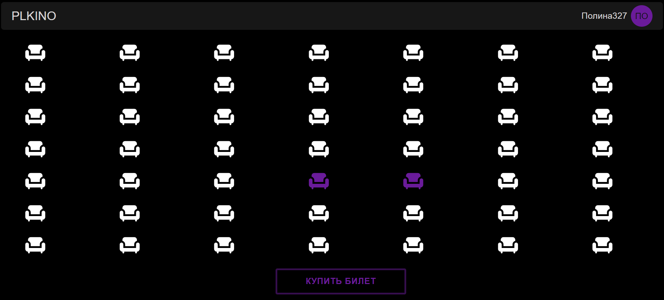

Рисунок 5.6 – Страница выбора мест в зале

После выбора мест в зале пользователь переходит на страницу оплаты, где он должен ввести данные карты, адрес почты, фамилию и имя для покупки билетов в кнотеатр. Страница оплаты билетов представлена на рисунке 5.7.

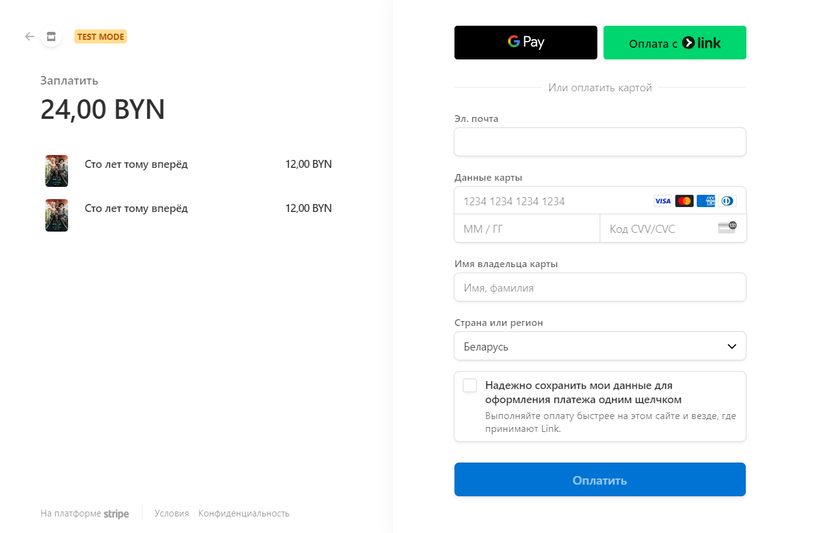

Рисунок 5.7 – Страница оплаты

После оплаты билет сохраняется в личном кабинете, где пользователь может просмотреть информацию о купленных билетах, включая дату, время сеанса и выбранные места. Если по какой-то причине требуется отменить покупку, это также возможно через личный кабинет. Отмена производится нажатием соответствующей кнопки рядом с билетом, после чего система делает билет недействительным. Отображение билетов пользователя представлено на рисунке 5.8.

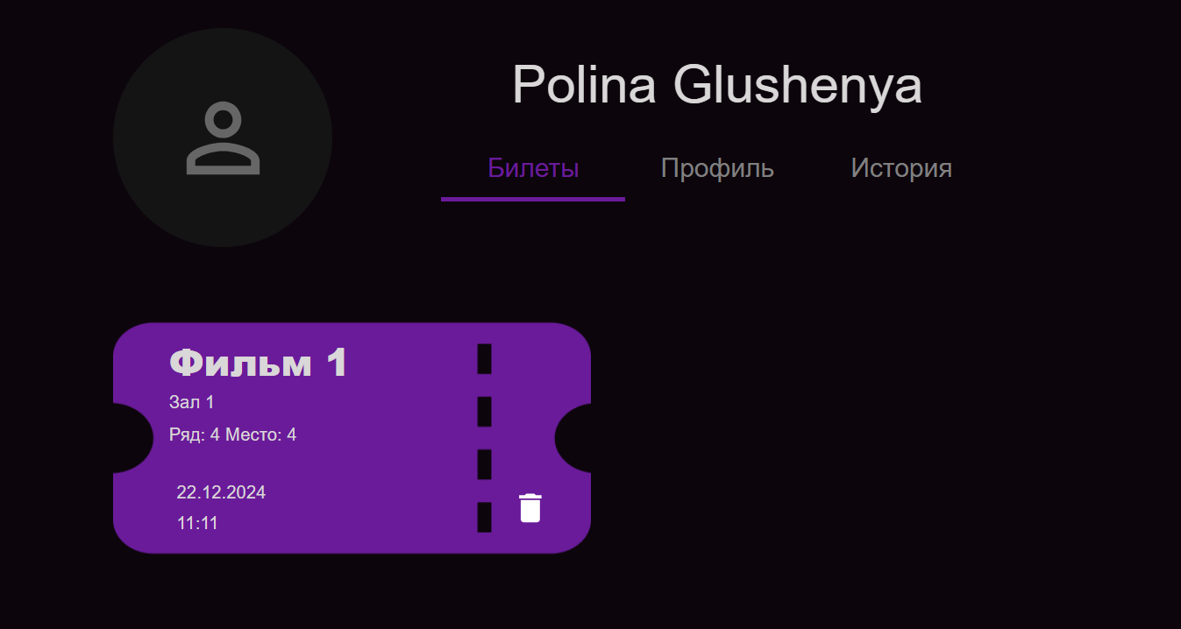

Рисунок 5.8 – Отображение билетов

Личный кабинет также предоставляет возможность изменять личные данные. Пользователь может редактировать введенные ранее данные, такие как имя, фамилия, адрес электронной почты или номер телефона, после чего сохраненные изменения моментально обновляются в системе.

Эта функция позволяет пользователю поддерживать актуальность информации. Функциональность изменения личной информации представлена на рисунке 5.9.

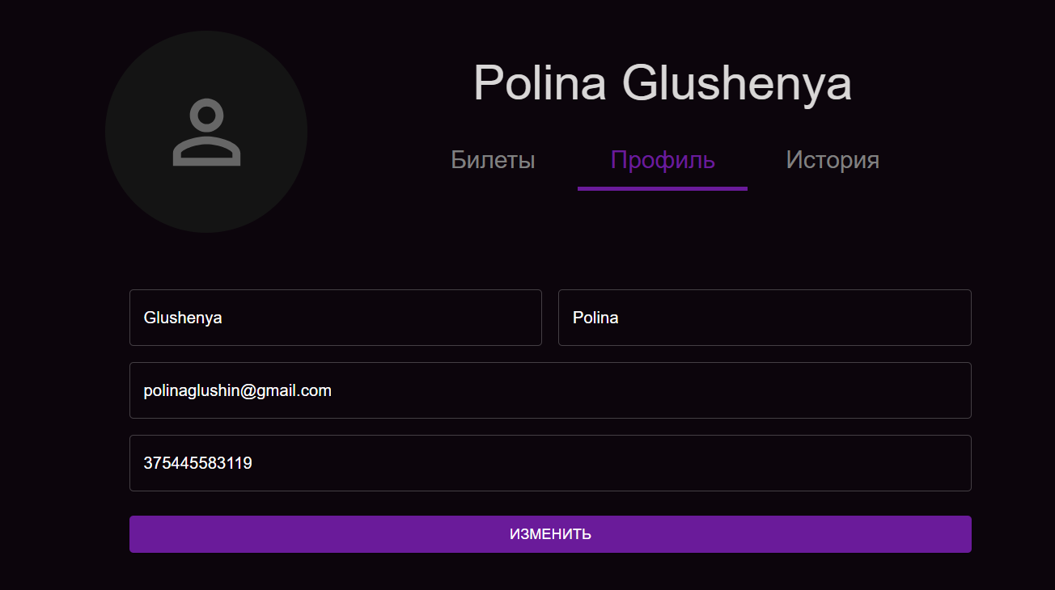

Рисунок 5.9 – Изменение личной информации

Для удобства пользователей реализована функция просмотра истории покупок. История посещений представлена на рисунке 5.10.

Для удобства пользователей реализована функция просмотра истории покупок, которая предоставляет быстрый доступ ко всем ранее приобретенным билетам. История покупок представлена в структурированном виде, где для каждого билета указаны такие данные, как название фильма, дата и время сеанса, выбранные места. Это позволяет пользователю легко вспомнить, какие фильмы он посещал ранее, и при необходимости повторить бронирование.

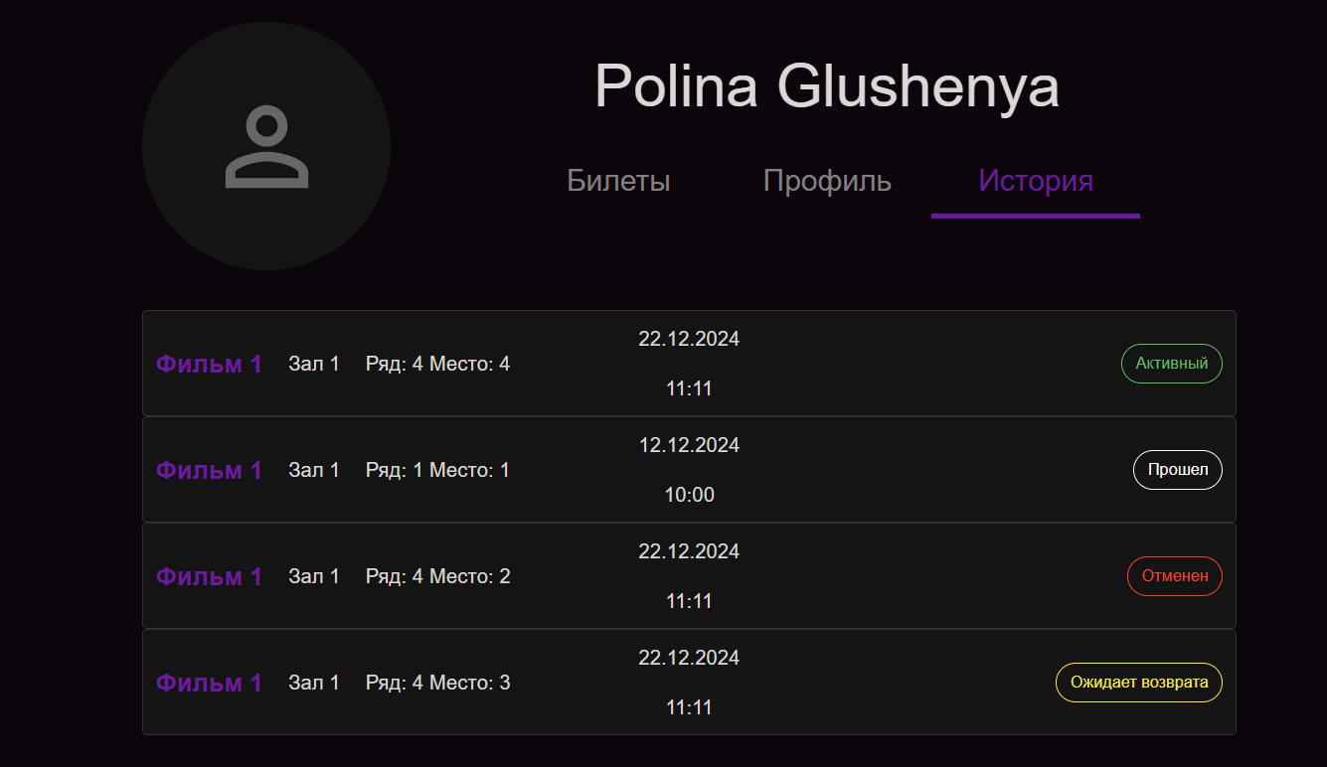

Рисунок 5.10 – История билетов

Здесь отображаются все ранее приобретенные билеты с указанием подробной информации о каждом из них. Это особенно полезно для тех, кто хочет повторно посетить кинотеатр или проверить историю своих посещений.

Каждый пользователь, завершив работу в системе, может выйти из учетной записи, используя кнопку «Выйти», которая появляется при наведении на аватар пользователя. После выхода он будет перенаправлен на главную страницу, но уже в статусе гостя. Таким образом, каждая функция приложения интегрирована в общий процесс взаимодействия, обеспечивая удобство использования для пользователей.

* 1. Руководство администратора

Вход от имени администратора осуществляется через стандартную форму авторизации на сайте, которая доступна. Администратор вводит свои учетные данные — адрес электронной почты и пароль, предварительно зарегистрированные в системе. После отправки данных система проверяет их корректность, а также наличие у пользователя соответствующих прав доступа, подтверждая статус администратора.

Если аутентификация проходит успешно, администратор перенаправляется на главную страницу с доступом к административной панели. Административная панель предоставляет функционал, недоступный обычным пользователям, и визуально отличается интерфейсом, предназначенным для управления ресурсами платформы. Здесь администратор может выполнять такие действия, как управление фильмами, залами, сеансами, пользователями и билетами.



Рисунок 5.6 – Форма входа

Если аутентификация проходит успешно, администратор получает доступ в административную панель, которая отличается от интерфейса обычного пользователя. Попасть в нее администратор может нажатием на выпадающее меню «Настройки». Выпадающее меню представлено на рисунке 5.1.

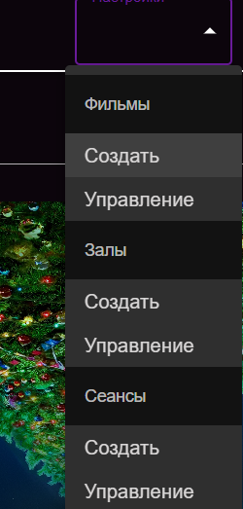

Рисунок 5.6 – Форма входа

Административная панель предоставляет доступ к функциям управления платформой, которые позволяют администратору поддерживать и настраивать систему. Разделы панели предназначены для управления ключевыми аспектами работы приложения, включая фильмы, залы, сеансы, билеты и пользователей.

Для работы с этими данными администратору достаточно воспользоваться интуитивно понятным интерфейсом. Например, чтобы получить список фильмов, залов, сеансов или билетов, необходимо нажать кнопку «Управление», расположенную под соответствующим заголовком в меню панели. После нажатия происходит перенаправление на страницу со списком выбранной категории, где отображаются все доступные записи.

Каждая запись представлена в удобном табличном формате, что позволяет быстро найти и выбрать нужный элемент для дальнейших действий. Пример полученного списка фильмов представлен на рисунке 5.1.

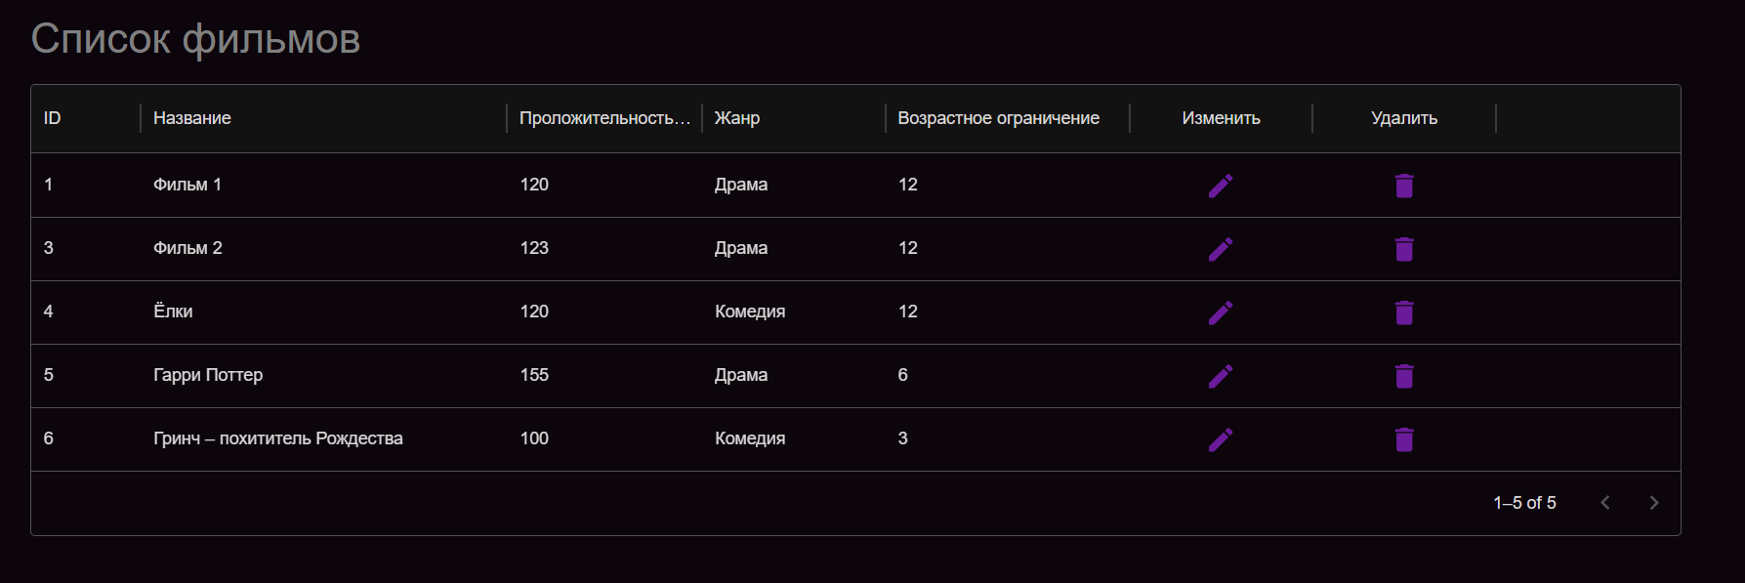

Рисунок 5.6 – Список фильмов

После перехода к списку фильмов, залов, сеансов администратор получает доступ к удалению или изменению элемента списка. Для удаления нужно нажать иконку в столбце «Удалить». Для перехода к странице изменения элемента требуется нажать на иконку в столбце «Изменить». Страница изменения фильма представлена на рисунке 5.1. На странице изменения администратор может редактировать информацию о фильме, включая его название и другие параметры..

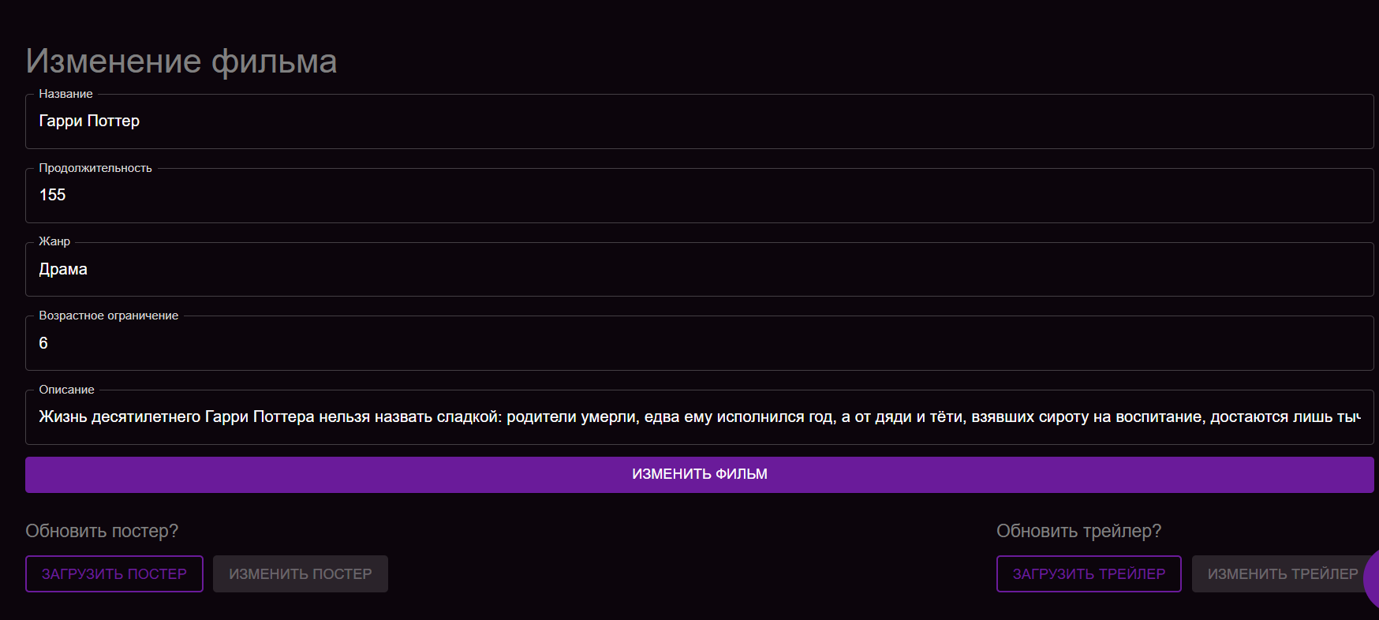

Рисунок 5.6 – Страница изменения фильма

На данной странице администратору требуется отредактировать данные и нажать на кнопку «Изменить». При надобности, на странице изменения фильма, предоставляется возможность изменения постера и трейлера.

Для блокировки пользователя достаточно перейти на страницу со списком пользователя и нажать на кнопку в столбце «Действия». Для получения списка пользователей администратор должен нажать кнопку «Заблокировать» в административной панели, после чего произойдет переход на страницу списка. Страница со списком. пользователей представлена на рисунке 5.1.

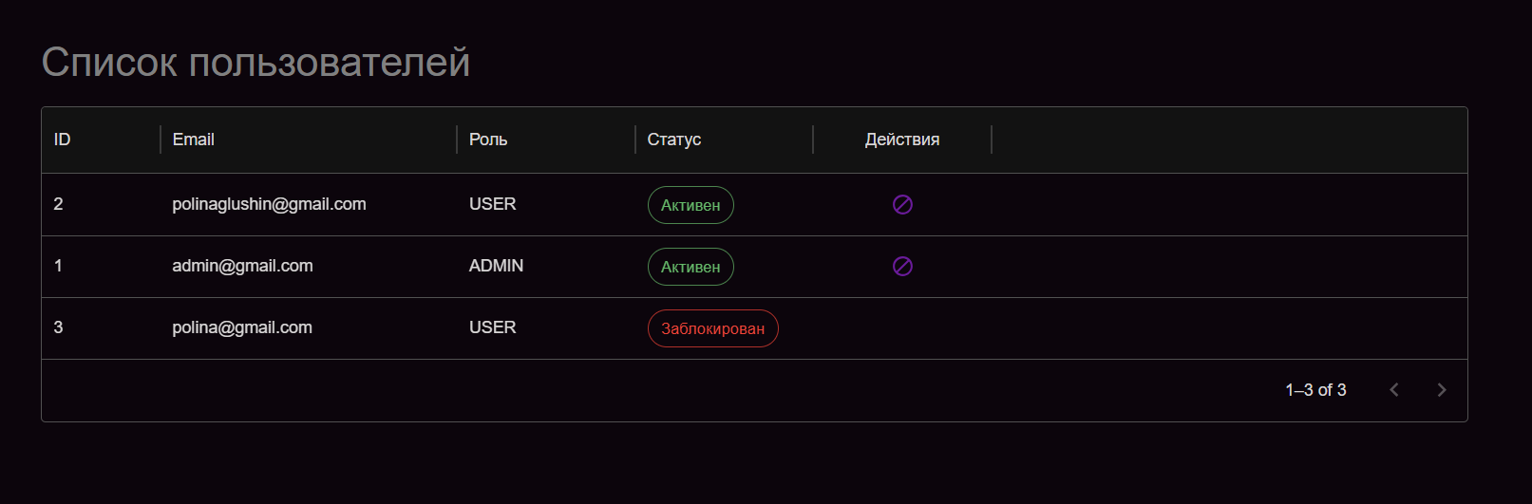

Рисунок 5.6 – Список фильмов

Для отмены билета пользователя требуется, соответственно, перейти на страницу со списком через административную панель. После чего, нажать на иконку в столбце «Возврат средств» у билета, имеющего статус «Ожидание возврата». После чего билет перейдет в статус «Отменен».

В завершение своей работы администратор может выйти из учетной записи, чтобы обеспечить безопасность данных. После выхода он возвращается на главную страницу в статусе гостя, как и любой другой пользователь. Такой подход к разделению ролей позволяет эффективно управлять платформой, обеспечивая стабильность и удобство ее использования.

* 1. Руководство программиста

Для успешного запуска проекта необходимо предварительно установить Docker, если он отсутствует на компьютере. После установки разработчик открывает главную папку проекта и убеждается, что в структуре проекта присутствуют все необходимые файлы. Особое внимание уделяется тому, что файл Dockerfile должен находиться как в папке клиентской части, так и в папке серверной части, а в корневой директории проекта должен быть файл docker-compose.yml. Эти файлы обеспечивают корректную сборку и запуск контейнеров для клиентской и серверной частей приложения. После проверки структуры файлов запускается процесс развертывания приложения. Для этого открывается терминал, переходится в корневую папку проекта, и выполняется команда docker-compose up. Эта команда инициирует сборку и запуск всех контейнеров, описанных в docker-compose.yml.

* 1. Выводы по разделу
  2. Разобрано руководство пользователя и гостя, включая основные функции регистрации, авторизации и взаимодействия с приложением.
  3. Описан руководство администратора для управления ресурсами платформы.
  4. Приведены инструкции для программиста по запуску проекта.

Заключение

В ходе выполнения проекта была реализована веб-платформа, которая соответствует всем заявленным целям и требованиям. Реализация включала в себя комплекс задач, направленных на создание функционального, удобного и масштабируемого приложения. Основные результаты проекта:

* 1. Роли: в системе предусмотрено три ключевые роли — пользователь, администратор и гость. Пользователь имеет доступ к функциям бронирования и покупки билетов, а администратор управляет данными, такими как фильмы, сеансы, залы и пользователи, поддерживая стабильность работы платформы.
  2. Функциональность: реализовано 27 функций, включая регистрацию, авторизацию, просмотр фильмов, выбор мест, покупку билетов, управление личными данными, а также управление системой со стороны администратора. Эти функции обеспечивают удобное взаимодействие как для обычных пользователей, так и для управляющего персонала.
  3. База данных: для хранения данных было создано 5 таблиц: пользователи, фильмы, залы, сеансы и билеты. Эти таблицы полностью покрывают потребности системы, обеспечивая быстрый и надежный доступ к информации.
  4. Архитектура: архитектура приложения построена на принципах клиент-серверного взаимодействия. Серверная часть разработана с использованием Node.js, а клиентская — на React.js. Общение между компонентами реализовано через REST API, что обеспечивает масштабируемость, гибкость и легкость расширения функционала.
  5. Объем кода: в проекте написано более 8,500 строк кода, включая серверную и клиентскую части. Код структурирован и оптимизирован для обеспечения стабильной работы приложения.
  6. Тестирование: разработаны и проведены 28 функциональных тестов. Покрытие тестами достигло 90%, что подтверждает высокое качество реализации и минимизацию ошибок в системе.

Проект продемонстрировал успешное достижение всех поставленных целей, обеспечивая стабильную и безопасную работу платформы. Реализованный функционал удовлетворяет требованиям конечных пользователей и обеспечивает удобство администрирования. Таким образом, проект может быть эффективно использован в реальных условиях и легко адаптирован для дальнейшего развития.

Список используемых источников

1. Сайт кинотеатра Silverscreen [Электронный ресурс]. – Режим доступа: https://silverscreen.by/. – Дата доступа: 20.09.2024.
2. Сайт кинотеатра Moon [Электронный ресурс]. – Режим доступа: https://mooon.by/. – Дата доступа: 20.09.2024.
3. Сайт кинотеатра Skyline [Электронный ресурс]. – Режим доступа: https://skyline.by/. – Дата доступа: 20.09.2024.
4. PostgreSQL [Электронный ресурс]. – Режим доступа: <https://www.postgresql.org/>. – Дата доступа: 17.10.2024.
5. Prisma ORM [Электронный ресурс]. – Режим доступа: <https://www.prisma.io/orm>/. – Дата доступа: 18.10.2024.
6. Node.js [Электронный ресурс]. – Режим доступа: https://nodejs.org/en/. – Дата доступа: 01.11.2024.
7. Bcryptjs [Электронный ресурс]. – Режим доступа: <https://www.npmjs.com/package/bcryptjs/v/0.7.6>/. – Дата доступа: 03.11.2024.
8. Cookie-parser [Электронный ресурс]. – Режим доступа: <https://www.npmjs.com/package/cookie-parser>/. – Дата доступа: 03.11.2024.
9. Cors [Электронный ресурс]. – Режим доступа: <https://www.npmjs.com/package/cors>/. – Дата доступа: 28.11.2024.
10. Dotenv[Электронный ресурс]. – Режим доступа: <https://www.npmjs.com/package/dotenv>/. – Дата доступа: 04.11.2024.
11. Express [Электронный ресурс]. – Режим доступа https://learn.microsoft.com/ru-ru/dotnet/core/extensions/dependency-injection-usage /. – Дата доступа: 01.11.2024.
12. Image-type[Электронный ресурс]. – Режим доступа: <https://www.npmjs.com/package/image-type>/. – Дата доступа: 30.11.2024.
13. Joi[Электронный ресурс]. – Режим доступа: <https://www.npmjs.com/package/joi>/. – Дата доступа: 01.12.2024.
14. Jsonwebtoken [Электронный ресурс]. – Режим доступа: <https://www.npmjs.com/package/jsonwebtoken>/. – Дата доступа: 06.11.2024.
15. Multer [Электронный ресурс]. – Режим доступа: <https://www.npmjs.com/package/multer>/. – Дата доступа: 29.11.2024.
16. Socket.io [Электронный ресурс]. – Режим доступа: <https://www.npmjs.com/package/socket.io>/. – Дата доступа: 20.11.2024.
17. Swagger-jsdoc [Электронный ресурс]. – Режим доступа: <https://www.npmjs.com/package/swagger-jsdoc>/. – Дата доступа: 03.11.2024.
18. Swagger-ui-express [Электронный ресурс]. – Режим доступа: <https://www.npmjs.com/package/swagger-ui-express>/. – Дата доступа: 03.11.2024.
19. Yamljs [Электронный ресурс]. – Режим доступа: <https://www.npmjs.com/package/yamljs/>. – Дата доступа: 03.11.2024.
20. React [Электронный ресурс]. – Режим доступа: <https://react.dev/>. – Дата доступа: 15.11.2024.
21. Mui [Электронный ресурс]. – Режим доступа: <https://mui.com/>. – Дата доступа: 15.11.2024.
22. Reduxjs [Электронный ресурс]. – Режим доступа: <https://redux.js.org/>. – Дата доступа: 16.11.2024.
23. Axios [Электронный ресурс]. – Режим доступа: <https://www.npmjs.com/package/axios/>. – Дата доступа: 16.11.2024.
24. Notistack [Электронный ресурс]. – Режим доступа: https://notistack.com/. – Дата доступа: 23.11.2024.
25. React-dom [Электронный ресурс]. – Режим доступа: https://ru.react.js.org/docs/react-dom.html/. – Дата доступа: 17.11.2024.
26. React-hook-form [Электронный ресурс]. – Режим доступа: https://www.react-hook-form.com/. – Дата доступа: 17.11.2024.
27. React-redux [Электронный ресурс]. – Режим доступа: https://ru.react-redux.js.org/. – Дата доступа: 16.11.2024.
28. React-router-dom [Электронный ресурс]. – Режим доступа: https://www.geeksforgeeks.org/what-is-react-router-dom/. – Дата доступа: 17.11.2024.
29. Socket.io-client [Электронный ресурс]. – Режим доступа: <https://www.npmjs.com/package/socket.io-client/>. – Дата доступа: 20.11.2024.
30. Stripe [Электронный ресурс]. – Режим доступа: https://docs.stripe.com/. – Дата доступа: 27.11.2024.
31. Cloudinary [Электронный ресурс]. – Режим доступа: https://cloudinary.com/documentation/. – Дата доступа: 28.11.2024.
32. Google Generative AI [Электронный ресурс]. – Режим доступа: https://cloud.google.com/docs/generative-ai/. – Дата доступа: 05.11.2024.
33. Layered Architecture [Электронный ресурс]/. – Режим доступа: <https://nodejsdev.ru/guides/rest-api-design/#_3>/. – Дата доступа: 03.11.2024.

Приложение А

|  |
| --- |
| async makePayment(req, res, next) {    try {     const number = 1;     const { dataPay, reservations } = req.body;     for (const data of reservations) {      const reserv = await ReservService.create(data, 'Ожидает оплаты');      data.id = reserv.id;     }     const lineItems = dataPay.map((reserv) => ({      price_data: {       currency: 'byn',       product_data: {        name: reserv.title,        images: [reserv.image]       },       unit_amount: parseInt(reserv.price) * 100      },      quantity: number     }));     const session = await stripe.checkout.sessions.create({      payment_method_types: ["card"],      line_items: lineItems,      mode: 'payment',      success_url:  process.env.CLIENT_URL,      cancel_url: process.env.CLIENT_URL,      expires_at: Math.floor(Date.now() / 1000) + 1800,      metadata: {       reservation: JSON.stringify(reservations),      }     });     res.json({ id: session.id });    } catch (e) {     next(e)    }   } |

Листинг – Реализация метода makePayment

|  |
| --- |
| class StripeWebhookHandler {      constructor(endpointSecret) {          this.endpointSecret = endpointSecret;      }      async handleWebhook(request, response) {          const sig = request.headers['stripe-signature'];          try {              const event = stripe.webhooks.constructEvent(request.body, sig, this.endpointSecret);              if (event.type === 'checkout.session.completed') {                  const session = event.data.object;                  const reservations = session.metadata.reservation;                  if (reservations) {                      const dataArray = JSON.parse(reservations);                      for (const data of dataArray) {                          await ReservService.update(data.id, 'Активный');                      }                  }              }              if (event.type === 'payment_intent.payment_failed' || event.type === 'checkout.session.expired') {                  console.log('Отмена');                  const session = event.data.object;                  const reservations = session.metadata.reservation;                  if (reservations) {                      const dataArray = JSON.parse(reservations);                      for (const data of dataArray) {                          console.log(data.id);                          await prisma.reservations.delete({                              where: {                                  id: data.id                              }                          });                      }                  }              }              response.send();          } catch (err) {              response.status(400).send(`Webhook Error: ${err.message}`);          }      }  } |

Листинг – Реализация класса StripeWebhookHandler

Приложение Б

|  |
| --- |
| export default class Store {      constructor() {          this.user = {};          this.isAuth = false;          this.reserv = null;          makeAutoObservable(this);      }      setAuth(bool) {          this.isAuth = bool;      }      setUser(user) {          this.user = user;          createSocket();      }      setReserv(reserv) {          this.reserv = reserv;      }      async login(email, password) {          try {              const response = await AuthService.login(email, password);              console.log(response);              localStorage.setItem('token', response.data.accessToken);              this.setAuth(true);              this.setUser(response.data.user);          }          catch (e) {              console.log(e);              return e          }      }      async update(data) {          try {              const response = await AuthService.update(data);              this.setUser(response.data.user);          }          catch (e) {              console.log(e);          }      }      async registration(data) {          try {              const response = await AuthService.registration(data);              console.log(response);              localStorage.setItem('token', response.data.accessToken);              this.setAuth(true);              this.setUser(response.data.user);          }          catch (e) {              console.log(e);              return e;          }      }      async logout() {          try {              const response = await AuthService.logout();              console.log(response);              localStorage.removeItem('token');              this.setAuth(false);              this.setUser({});              disconnectSocket()          }          catch (e) {              console.log(e);          }      }      async checkAuth() {          try {              const response = await axios.get(`${API_URL}/auth/refresh`, { withCredentials: true });              localStorage.setItem('token', response.data.accessToken);              this.setAuth(true);              this.setUser(response.data.user);          }          catch (e) {              console.log(e);          }      }  } |

Листинг – Реализация класса Store